МОНГОЛ УЛСЫН СТАНДАРТ

Цахилгаан эрчим хүчний хэмжил-
Тоолуурын заалт, ачаалал ба тарифын хяналтын өгөгдөл солилцоо-
Бүлэг 21. Шууд дотоод өгөгдөл солилцоо

MNS IEC 62056-21 : 2019

Албан хэвлэл

СТАНДАРТ, ХЭМЖИЛ ЗҮЙН ГАЗАР
Улаанбаатар хот
2019 он

Стандарт, хэмжил зүйн газар (СХЗГ)
Энхтайваны өргөн чөлөө 46А
Шуудангийн хаяг
Улаанбаатар-13343, Ш/Х - 48
Утас: 976-51-263860 Факс: 976-11-458032
E-mail:standardinform@masm.gov.mn
www.estandard.gov.mn

© СХЗГ, 2019
“Стандартчилал, тохирлын үнэлгээ тухай” Монгол Улсын хуулийн дагуу энэхүү стандартыг бүрэн, эсвэл хэсэгчлэн хэвлэх, олшруулах эрх нь гагцхүү СХЗГ (Стандартчиллын төв байгууллага)-т байна.

АГУУЛГА

ӨМНӨХ ҮГ....................................................................................................................9
ТАНИЛЦУУЛГА............................................................................................................13

- Хамрах хүрээ….................................................................................................15
- Норматив эш таталт.........................................................................................15
- Нэр томъёо, тодорхойлолт ба товчлол...........................................................17
  - Нэр томъёо ба тодорхойлолт................................................................1
  - Товчлол...................................................................................................1
- Физик шинж чанар..............................................................................................19
  - Цахилгаан гүйдлийн интерфейс холболтын зангилаа .........................19
  - Цахилгаан интерфейс V.24/V.28.............................................................23
  - Оптик интерфейс.....................................................................................25
    - Мэдрэгч толгойн бүтэц.......................................................................25
    - Соронзонгийн үзүүлэлтийн өгөгдөл..................................................25
    - Тарифын хэрэгсэлийн бүрэлдэхүүний байршил..............................25
    - Тохируулга...........................................................................................25
    - Оптикийн үзүүлэлт..............................................................................29
- Тэмдэгт дамжуулал ..........................................................................................29
  - Дамжуулалын төрөл.................................................................................33
  - Дамжуулалын хурд...................................................................................33
  - Дохионы чанар...........................................................................................33
  - Тэмдэгтийн хэмжээ ...................................................................................33
  - Тэмдэгтийн код...........................................................................................33
  - Тэмдэгтийн хамгаалалт.............................................................................33

- Өгөгдөл дамжуулах протокол..............................................................................35

  - Ерөнхий......................................................................................................35
.
  - Шалгах блокийн тэмдэгтийн тооцоолол ................................................35
  - Зурвасан мэдээллийн тодорхойлолт........................................................37

    - Хүсэлт илгээх мэдээлэл.......................................................................37
    - Таниулалтын мэдээлэл........................................................................37
    - Батламжилсан/тохируулга сонголтын мэдээлэл................................37
    - Өгөгдөлийн мэдээлэл (программчлалын горимоос гадна) ..............37
    - Батламжилсан мэдээлэл.....................................................................37
    - Давтах хүсэлт мэдээлэл......................................................................37
    - Программчлалын командын мэдээлэл.............................................39
    - Нэмэлт туслах блок бүхий программчлалын командын мэдээлэл
    - Өгөгдлийн мэдээлэл (программчлалын горимд)...............................39
    - Нэмэлт туслах блок бүхий өгөгдлийн мэдээлэл (программчлалын горимд)
    - Алдааны мэдээлэл (программчлалын горимд)..................................39
    - Тасалдалын мэдээлэл (программчлалын горимд)............................39
    - Багц мэдээлэл (бусад горимд)............................................................39
    - Мэдээллийн агуулгын тайлбар............................................................41

  - Холболтын горим.......................................................................................47
    - Протоколын горим A.............................................................................47
    - Протоколын горим B.............................................................................49
    - Протоколын горим C.............................................................................53
    - Протоколын горим D.............................................................................61
    - Протоколын горим E (бусад протокол)................................................61
    - Программчлалын горимд нэвтрэх (үл таних тарифын хэрэгсэл ).....63
    - Туслах блок хоорондын холболт (нэмэлт, зөвхөн С протоколын горимд)
  - Синтакс/холбоотой системийн бүдүүвч .................................................71
    - Заалт авах/унших горим.....................................................................73
    - Программчлалын горим......................................................................75
  - Багц өгөгдлийн бүтэц................................................................................77

Хавсралт А (заавал) Дотоод шууд өгөгдөл солилцооны протоколын мэдээллийн
урсгалын дараалал, С протоколын горим..........................81

Хавсралт В (заавал) Батарейтай тарифын хэрэгслийг өдөөх/сэргээх арга......85

Хавсралт С (мэдээллийн) Албан ёсны/загварчилсан код.................................89

Хавсралт D (мэдээллийн) Нэвтрэх түвшин – хамгаалалтын тогтолцоо.........127

Хавсралт E (заавал) Дотоод шууд өгөгдөл солилцооны Е протоколын горим
ашиглах МЕТЕRING HDLC хэмжлийн протокол...........................129

Ном зүй..........................................................................................................................137

Товъёог..........................................................................................................................139

Зураг 1 – Хэлхээний диаграмм ..........................................................................

Зураг 2 – Заалт авах мэдрэгч толгойн бүтэц ....................................................

Зураг 3 – Соронзонгийн үзүүлэлтийн өгөгдөл ....................................................

Зураг 4 – Оптик порт доторх дүр зураг.....................................................................

Зураг 5 – дамжуулагчийг шалгах арга.......................................................................

Зураг 6 – хүлээн авагчийг шалгах арга......................................................................

Зураг 7 – Тэмдэгт шалгах блок бүрдүүлэлт (ISO/ IEC 1155-ын дагуух жишээ)...........35

Зураг 8 – А протоколын горимын диаграмм...................................................................47

Зураг 9 - А протоколын горимын дамжуулах протокол................................................49

Зураг 10 - В протоколын горимын диаграмм.................................................................51

Зураг 11 - В протоколын горимын дамжуулах протокол...............................................51

Зураг 12 - С протоколын горимын диаграмм.................................................................55

Зураг 13 – Гар хэрэгслээр баталгаажаагүй өгөгдлийн заалт өгөх С протоколын горимын дамжуулах протокол.....................................................................................57

Зураг 14 – тогтсон дамжуулах хурдны нотолгоот өгөгдлийн заалт өгөх С протоколын
горимын дамжуулах протокол.....................................................................57

Зураг 15 - тогтсон дамжуулах хурдыг үгүйсгэсэн өгөгдлийн заалт өгөх С протоколын
горимын дамжуулах протокол.....................................................................59

Зураг 16 - тогтсон дамжуулах хурдыг хүлээн зөвшөөрөх программын горимд сэлгэн залгах С протоколын горимын дамжуулах протокол...................................................59

Зураг 17 - тогтсон дамжуулах хурдыг үгүйсгэх программын горимд сэлгэн залгах
С протоколын горимын дамжуулах протокол..............................................59

Зураг 18 - Д протоколын горимын диаграмм..................................................................61

Зураг 19 - Д протоколын горимын дамжуулах протокол................................................61

Зураг 20 – Программчлалын горимд оруулах диаграмм...............................................63

Зураг 21 – Загварчлаагүй заалтын байнгын блокын жишээ.........................................67

Зураг 22 – Загварчилсан бичилттэй байнгын блокын жишээ........................................69

Зураг 23 - Загварчилсан бичилттэй (алдааны хамт) байнгын блокын жишээ..............71

Зураг 24 – Синтакс диаграмм – программчлалын горим – заалт авах горим..............73

Зураг 25 - Синтакс диаграмм – программчлалын горим – команд..............................

Зураг 26 - Синтакс диаграмм – программчлалын горим – хариулт.............................

Зураг 27 – Багц өгөгдлийн бүтэц.....................................................................................77

Зураг А.1 - Дотоод шууд өгөгдөл солилцооны протоколын мэдээллийн
урсгалын дараалал, С протоколын горим..........................81

Зураг В.1 – Батарейтай хэрэгслийг асаах дараалал.....................................................85

Зураг В.2 – Хурдан сэргээх горимд батарейтай хэрэгслийг асаах дарааллын
диаграмм.87

Зураг С.1 – Сувгийн загвар/маягийн жишээ...................................................................91

Зураг С.2 – Бүртгэл кодлох диаграмм............................................................................97

Зураг С.3 – Багц өгөгдлийн бит .................................................................................111

Зураг С.4 – Хавтгайн I-ээс IV вектор диаграмм .........................................125

Зураг Е.1 – Протоколын горим Е-д нэвтрэх (HDLC)....................................................129

Зураг Е.2 - Протоколын горим Е- дэх METERING HDLC-ын блок схем ба шилжилт.131

Зураг Е.3 – Физик давхаргын команд..............................................................................133

Зураг Е.4 – Физик давхаргын команд, зөвхөн нэг суваг солих хялбарчилсан жишээ ..133

Хүснэгт 1 – Цахилгаан интерфейс/холболт....................................................................19

Хүснэгт 2 – Унших, бичих ба таслах команд..... ..............................................................65

ОЛОН УЛСЫН ЦАХИЛГААН ТЕХНИКИЙН ХОРОО

Цахилгаан эрчим хүчний хэмжил-
Тоолуурын заалт, ачаалал ба тарифын хяналтын өгөгдөл солилцоо-
Бүлэг 21. Өгөгдлийн дотоод шууд солилцоо

ӨМНӨХ ҮГ

- Олон улсын Цахилгаан техникийн хороо (IEC) нь дэлхийн бүх улс орны үндэсний цахилгаан техникийн хороог багтаасан стандартын олон улсын байгууллага юм. Олон улсын Цахилгаан техникийн хорооны зорилго нь цахилгааны болон электроникийн салбар дах стандартчилалд хамаарах бүх асуудлаар олон улсын хамтын ажиллагааг дэмжихэд оршино. Энэ зорилго ба бусад үйл ажиллагааны зэрэгцээ Олон улсын Цахилгаан техникийн хороо нь олон улсын стандартыг хэвлэн гаргадаг. Техникийн хороодод тэдгээрийн бэлтгэл ажлыг итгэл хүлээлгэн хариуцуулна: аль ч Олон улсын Цахилгаан техникийн хорооны Үндэсний хороо сонирхсон сэдвийн талаарх энэ бэлтгэл ажилд оролцож болно. Олон улсын Цахилгаан техникийн хороотой хамтран ажилладаг олон улсын, засгийн газрын болон төрийн бус байгууллага мөн энэ бэлтгэл ажилд оролцдог. Олон улсын Цахилгаан техникийн хороо (ОУЦТХ) нь хоёр байгууллагын хоорондын гэрээгээр тодорхойлсон нөхцлийн дагуу Олон улсын стандартын байгууллагатай (ISO) нягт хамтран ажилладаг.
- Олон улсын Цахилгаан техникийн хорооны (ОУЦТХ) техникийн асуудлаарх албан ёсны шийдвэр эсвэл гэрээ нь, аль болох боломжийн хирээр, техникийн хороо бүр бүх сонирхогч Үндэсний Хороодын төлөөлөлтэй тул холбогдох сэдвээрх олон улсын зөвшилцөлийг илэрхийлнэ.
- Нийлүүлсэн баримт бичиг нь олон улсын хэрэглээнд зориулсан зөвлөмжийн хэлбэртэй байх ба стандарт, техникийн тодорхойлолт, шаардлага, техникийн тайлан эсвэл удирдамж байдлаар нийтлэгдэн, энэ утгаараа Үндэсний Хороогоор хүлээн зөвшөөрөгдөнө.
- Олон улсын нэгдмэл байдлыг хангахын тулд ОУЦТХ-ны Үндэсний Хороод ОУЦТХ-ны Олон улсын стандартыг тэдгээрийн үндэсний ба бүс нутгийн стандартад аль болох өргөн хүрээнд ил тод хэрэглэх үүрэг хүлээнэ. ОУЦТХ-ны стандарт ба дүйцэх үндэсний эсвэл бүс нутгийн стандарт хоорондын аливаа зөрүүг сүүлийн зүйлд тодорхой заасан байна.
- ОУЦТХороо өөрийн зөвшөөрөл/батламжийг үзүүлэх тэмдэглэгээний журамгүй ба түүний аль нэг стандартад нийцсэн мэдэгдэл бүхий аливаа тоног төхөөрөмжийн өмнөөс хариуцлага хүлээхгүй.
ОУЦТХороо энэ олон улсын стандарттай нийцнэ гэдэгт энэхүү IEC 62056-21 стандарт суурилах олон тооны протоколд хамааралтай үйлчилгээний алба өөртөө багтаахыг шаардсанд анхаарал хандуулна.

ОУЦТХороо энэ үйлчилгээний хамрах хүрээ, хүчинтэй байдал ба нотолгооны талаар ямар нэг байр суурь эзэлдэггүй.
Техникийн үйлчилгээ үзүүлэгч нь дэлхий даяар хүсэлт гаргагчид шударга, үл ялгаварлах нөхцлөөр үйлчилгээ үзүүлнэ гэдгээ ОУЦТХ-д батална. Үүнтэй холбогдуулан, үйлчилгээ үзүүлэгчийн мэдэгдлийг ОУЦТХороо бүртгэнэ. Мэдээлэл нь
доорх зүйлийг агуулж болно:

Үйлдвэрлэгчийн таниулах хувийн дугаар , 6.3.2-ын зүйл 12) :

The FLAG Association, UK www.dlms.com/flag

Сайжруулсан таниулах тэмдэгт, 6.3.2-ын зүйл 24) :

DLMS User Association
Geneva / Switzerland
www.dlms.ch

Олон улсын IEC 62056-21 стандартыг Цахилгаан эрчим хүчний хэмжлийн ба ачааллын хяналтын тоног төхөөрөмж 13 дугаар техникийн хороо боловсруулан бэлтгэсэн.
IEC 62056-21 стандартын энэ эхний хэвлэл нь 1996 онд хэвлэгдсэн IEC 61107 хоёр дах хэвлэлийг хүчингүй болгож, орлох ба техникийн үзлэгийг тогтоосон.
Энэ стандартын бичвэр дараах баримт бичигт үндэслэсэн:

FDIS | Саналын тайлан
13/1271/FDIS | 13/1277/RVD

Энэ стандартыг батлах саналын талаарх бүрэн мэдээллийг дээрх хүснэгтэд үзүүлсэн саналын тайлангаас олж болно.
Хавсралт А, В ба Е нь энэ стандартын салшгүй хэсэг болно.
Хавсралт С ба Д нь зөвхөн мэдээллийн чанартай.
Энэ хэвлэлт нь ISO/IEC Удирдамж, Бүлэг.13-д заасны дагуу боловсруулсан.
Тус хороо 2006 он хүртэл энэ хэвлэлтийн агуулгыг өөрчлөхгүй байхаар шийдсэн.
Энэ хугацаанд хэвлэлт:
- дахин батлах
- хүчингүй болох
- хянасан хэвлэлээр сольсон, эсвэл
- нэмэлт өөрчлөлт хийж болно.

ТАНИЛЦУУЛГА

Олон улсын цахилгаан техникийн хорооны 13 дугаар техникийн хороо (IEC TC13) тоолуурын заалт авах хэлхээнд өгөгдөл солилцох, тариф ба ачааллыг тохируулах болон хэрэглэгчийн мэдээллийг Олон улсын стандартын байгууллага (ISO) болон Олон улсын цахилгаан холбооны (ITU) холбооны стандартаас эш татсан төрөл бүрийн сонголт бүхий харилцан холболтын хэрэгсэл ашиглах стандарт бэлтгэн боловсруулах зорилт тавьсан. Тоолуурын өгөгдөл дамжуулал/солилцоо нь дотоод эсвэл алсын зайны байж болно. IEC 62056 стандартын энэ хэсэг дотоод өгөгдөл солилцоогоор хязгаарлагдсан бол алсын зайнаас өгөгдөл дамжуулал нь IEC 62056 цуврал стандартын бусад стандартад хамаарна.

ЦАХИЛГААН ЭРЧИМ ХҮЧНИЙ ХЭМЖИЛ
ТООЛУУРЫН ЗААЛТ, АЧААЛАЛ БА ТАРИФЫН ХЯНАЛТЫН ӨГӨГДӨЛ СОЛИЛЦОО
Бүлэг 21. Дотоод шууд өгөгдөл солилцоо

ЦАХИЛГААН ЭРЧИМ ХҮЧНИЙ ХЭМЖИЛ-
Тоолуурын заалт, ачаалал ба тарифын хяналтын өгөгдөл дамжуулал-
Бүлэг 21. Шууд дотоод өгөгдөл дамжуулал
- Хамрах хүрээ
62056 стандартын энэ хэсэгт тоолуурын дотоод мэдээлэл солилцооны протокол ба техник хэрэгслийн үзүүлэлтийг тодорхойлсон. Ийм системд гар зөөврийн хэрэгсэл (ННU) эсвэл орлуулах ажиллагаатай хэрэгслийг тарифын хэрэгсэл эсвэл бүлэг хэрэгсэлд холбоно. Холболт нь байнгын эсвэл оптик болон цахилгаан холбоосоор салгагдах хэлбэртэй байж болно. Цахилгаан интерфейсийг байнгын холболт хэрэглэх үед эсвэл нэг сайт/байршил дээр нэгээс илүү тарифын хэрэгсэл унших шаардлагатай үед санал болгоно. Оптик интерфейс/холбоос нь гар зөөврийн хэрэгслээр өгөгдөл цуглуулалтыг хангахын тулд амархан салгаж болохоор байна. Протокол нь тарифын хэрэгслээс заалт авах ба программчлах боломж олгоно. Тэрээр цахилгаан эрчим хүчийг хэмжих тодорхой орчин нөхцөлд, ялангуяа цахилгаан хөндийрүүлэг ба өгөгдөл хамгаалалтын хувьд тохиромжтой байхаар хийгдсэн байна. Хэдийгээр протоколыг нарийн тодорхойлон тогтоосон ч, түүний ашиглалт ба хэрэглээ нь хэрэглэгчдэд оногдоно. Энэ стандарт нь нээлттэй систем дэх холболтын жишиг загвар дээр үндэслэсэн. Энэ нь оптик интерфейс/холболт, дамжуулалын хурдыг протоколын хяналттайгаар сэлгэх, хүлээн авсан нь баталгаажаагүй өгөгдөл дамжуулал зэрэг нэмэлт элементийн тусламжтай сайжирсан. Протокол нь тарифын хэрэгслийг хангах хэд хэдэн горимтой. А-гаас D хүртэлх протоколын горимд тарифын хэрэгсэл туслах төхөөрөмж байдлаар ажиллах үед гар зөөврийн хэрэгсэл (ННU) эсвэл орлуулах ажиллагаатай хэрэгсэл удирдах маягаар ажиллана. Е протоколын горимд тарифын хэрэгсэл үйлчлүүлэгч ба тарифын хэрэгсэл толгой сервер хэлбэрээр ажиллана. Практикт хэд хэдэн төрлийн систем аль хэдийн хэрэглэгдэж байгаа тул одоо байгаа систем ба/эсвэл системийн бүрэлдэхүүн ба тэдгээрийн холбогдох протоколын нийцэлийг хангахад онцгой анхаарсан.

- Норматив эш таталт
Дараах норматив баримт бичгийн заалтаас эш татан оруулсанаар энэ олон улсын стандартын зүйлийг бүрдүүлсэн болно. Хэвлэн нийтлэх үед заасан хэвлэлтүүд хүчинтэй байсан болно. Бүх баримт бичиг хянагдаж байх ёстой ба энэ Олон улсын Стандартад суурилсан гэрээнд оролцогчдыг дор заасан норматив баримт бичгийн хамгийн сүүлийн хэвлэлтийг хэрэглэх боломжийг судлахыг дэмжинэ. ОУЦТХ (IEC) ба ОУСБ (ISO) –ын гишүүд одоо хүчин төгөлдөр олон улсын стандартын бүртгэлийг хөтөлнө.
IEC 60050-300:2001, Олон улсын Цахилгаан техникийн тайлбар толь (IEV) – Цахилгаан ба электрон хэмжил ба хэмжих хэрэгсэл – Бүлэг 311: Хэмжлийн ерөнхий нэр томъёо – Бүлэг 312: Цахилгаан хэмжлийн ерөнхий нэр томъёо – Бүлэг 313: Цахилгаан хэмжих хэрэгслийн төрөл – Бүлэг 314: Хэрэгслийн маягийн тусгай нэр томъёо

IEC 62051:1999, Цахилгаан эрчим хүчний хэмжил – Нэр томъёоны тайлбар толь

IEC 62056-42:2002, Цахилгаан эрчим хүчний хэмжил – Тоолуурын заалт, тариф ба ачааллын хяналтын өгөгдөл солилцоо – Бүлэг 42: Physical layer services and procedures for connection oriented asynchronous data exchange

IEC 62056-46:2002, Цахилгаан эрчим хүчний хэмжил – Тоолуурын заалт, тариф ба ачааллын хяналтын өгөгдөл солилцоо – Part 46: Data link layer using HDLC-protocol

IEC 62056-53:2002, Цахилгаан эрчим хүчний хэмжил – Тоолуурын заалт, тариф ба ачааллын хяналтын өгөгдөл солилцоо – Part 53: COSEM application laye

ISO/IEC 646:1991, Мэдээллийн технологи - Мэдээлэл солилцооны ISO 7 бит кодчилсон тэмдэгтийн багц Information technology – ISO 7-bit coded character set for information interchange

ISO/IEC 1155:1978, Мэдээлэл боловсруулалт – мэдээллийн зурвасд алдаа илрүүлэхэд хөндлөн тэгш тоот ашиглах нь Information processing – Use of longitudinal parity to detect errors in information messages

ISO/IEC 1177:1985, Мэдээлэл боловсруулалт – Эхлэл/зогсоох ба синхрон (жигд) тэмдэгт дамжууллын тэмдэгтийн бүтэц Information processing – Character structure for start/stop and synchronous character-oriented transmission

ISO/IEC 1745:1975, Мэдээлэл боловсруулалт – Өгөгдөл холболтын системийн үндсэн горимын удирдах аргачлал Information processing – Basic mode control procedures for data communication systems

ISO/IEC 7480:1991, Мэдээллийн технологи – Систем хоорондын мэдээлэл солилцоо ба цахилгаан холбоо - DTE/DCE интерфейсийн эхлэл/зогсолт дамжуулах дохионы чанар
Telecommunications and information exchange between systems – Start-stop transmission signal quality at DTE/DCE

ITU-T Зөвлөмж V.24 (2000), Өгөгдөл дамжуулалыг дуусгах төхөөрөмж ба өгөгдлийн төхөөрөмж хоорондын солилцооны хэлхээний тодорхойлолтын жагсаалт
List of definitions for interchange circuits between data terminal equipment (DTE) and data circuit-terminating equipment (DCE)

ITU-T Зөвлөмж V.28 (1993), Жигд бус хоёр цэгт солилцооны хэлхээний цахилгааны үзүүлэлт Electrical characteristics for unbalanced double-current interchange circuits
- Нэр томъёо, тодорхойлолт ба товчлол

  - Нэр томъёо ба тодорхойлолт
IEC 62056 стандартын энэ бүлэгт IEC 60050-300 ба IEC 62051 стандартад дурдсан болон мөн түүнчлэн дараах нэр томъёо ба тодорхойлолтыг ашигласан:

3.1.1
тарифын хэрэгсэл
үндсэн/тогтмол мэдээлэл цуглуулах хэсэг, ихэвчлэн цахилгаан тоолууртай хамт эсвэл хослон сервэр байдлаар ажиллах
fixed data collection unit, normally linked or combined with an electricity meter, acting as a server

3.1.2
удирдлагын/толгой хэсэг
төв зангилаа/холбоос хэсэг. Санаачлагыг өөртөө авч өгөгдлийн урсгалыг хянах хэсэг central station. Station which takes the initiative and controls the data flow

3.1.3
туслах хэрэгсэл
толгой удирдлагын хэсгийн хүсэлтэд хариулах зангилаа хэсэг. Тарифын хэрэгсэл нь ихэвчлэн туслах хэсэг/холбоос байна station responding to requests of a master station. The tariff device is normally a slave station

3.1.4
хэрэглэгч
үйлчилгээ шаардах зангилаа хэсэг, ихэвчлэн удирдлагын толгой хэсэг
a station, asking for services, normally the master station

3.1.5
хангагч сервер
үйлчилгээ үзүүлэх зангилаа хэсэг. Тарифын хэрэгсэл (ж: тоолуур) нь ихэвчлэн шаардлагатай утгыг дамжуулах эсвэл хүссэн үүргийг гүйцэтгэх сервэр юм
a station, delivering services. The tariff device (e.g. the meter) is normally the server, delivering the requested values or executing the requested tasks

  - Товчлол

ННU – зөөврийн гар хэрэгсэл

4. Физик шинж чанар

- Дохионы маяг

хүрээний гүйдэл 20 мА
Бодит хязгаар :
Хоосон явалтын хүчдэл: хамгийн ихдээ . 30 В Хүрээний гүйдэл тогтмол : хамгийн ихдээ. 30 мА

Хүснэгт 1 – Цахилгаан интерфейс

Гүйдэл Илгээх(TX) Хүлээн авах (RX)
Тэг, хүрээний гүйдэлгүй, ЗАЙ 2,5 мA 3 мA
Нэг , 20 мA хүрээний гүйдэл, MARK 11 мA 9 мA
Хүчдлийн уналт Илгээх (TX) Хүлээн авах (RX)
Нэг , 20 мA хүрээний гүйдэл, MARK 2 В 3 В
Ажиллагааны үе дэх хамгийн их хоосон явалтын хүчдэл 30 В d.c.

- Чадлын тэжээл
Тарифын хэрэгсэл талд интерфейс холболт идэвхигүй байна. Гар хэрэгсэл шаардлагатай тэжээлээр хангана.

- Холболт
Холболтын шон эсвэл тохирох үзүүрээр дамжин холбогдоно.туйл солигдох алдаа нь холболтод саад болох боловч хэрэгсэлд гэмтэл учруулахгүй байна.
- Хоёр утаст горимын хэлхээ (нэг туслах зангилаатай)

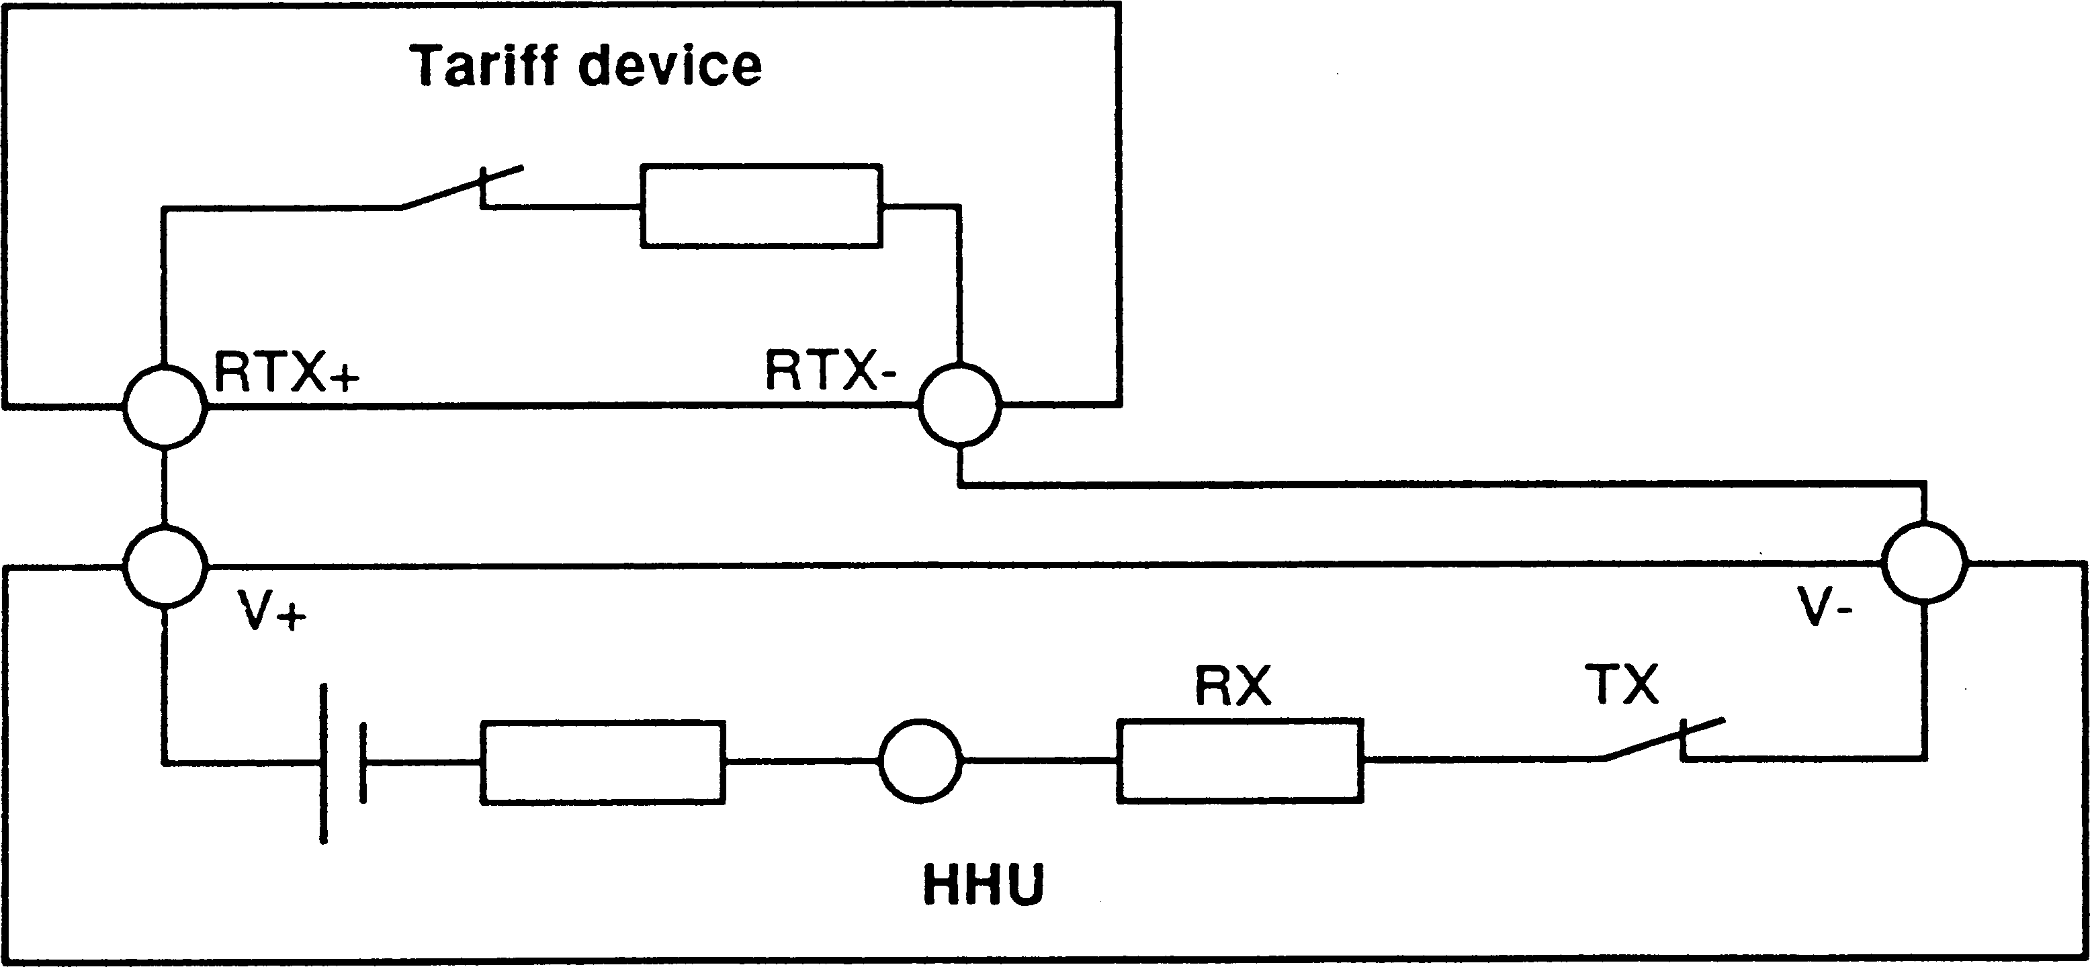

Зураг 1а - Хоёр утастай нэг туслах хэрэгсэлтэй хэлхээний бүдүүвч
- Хоёр утаст хэлбэрийн хэлхээний байршлын бүдүүвч(олон туслах зангилаатай)

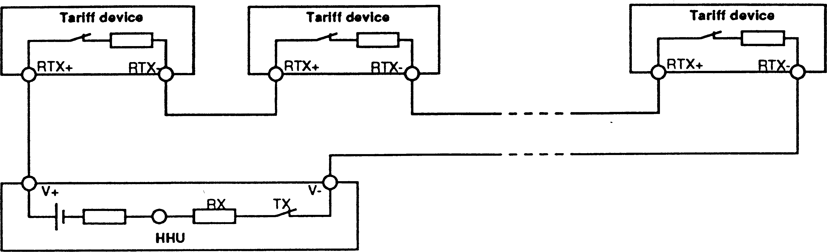

Зураг 1b – Хоёр утастай олон туслах хэрэгсэлтэй хэлхээний бүдүүвч

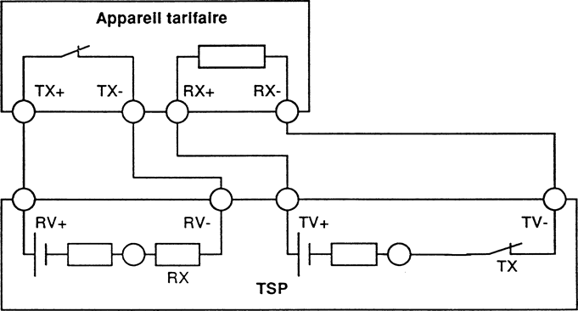

Зураг 1c – дөрвөн утастай нэг туслах хэрэгсэлтэй хэлхээний бүдүүвч

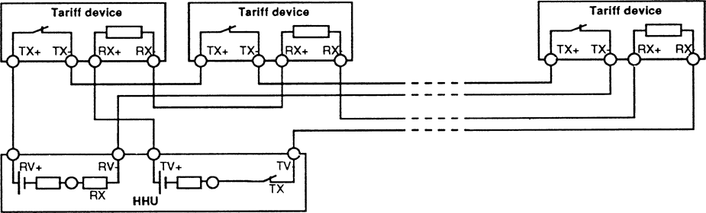
Зураг 1d – дөрвөн утастай олон туслах хэрэгсэлтэй хэлхээний бүдүүвч
Зураг 1 – Хэлхээний бүдүүвч

Хэрэв удирдлагын толгой (HHU) хэсэг 26 В гэж тооцвол, найман туслах хэсэг (тарифын хэрэгсэл) цуваа холбогдоно.
4.2 Цахилгаан интерфейс V.24/V.28
Холбогдох ITU-T Зөвлөмжийг хэрэглэнэ:
Зөвлөмж ITU-T V.24: зөвхөн №102 бүдүүвч ашиглана (дохионы газар), 103 (дамжуулсан өгөгдөл) ба 104 (хүлээн авсан өгөгдөл)
ITU-T V.28: солилцооны хэлхээний цахилгааны үзүүлэлт нь ITU-T V.28-д нийцсэн байна. Эдгээр нь 20 кбайт/с хүртэлх дохиог дамжуулах боломжтой.

4.3 Оптик интерфейс
4.3.1 Уншигч толгойн бүтэц

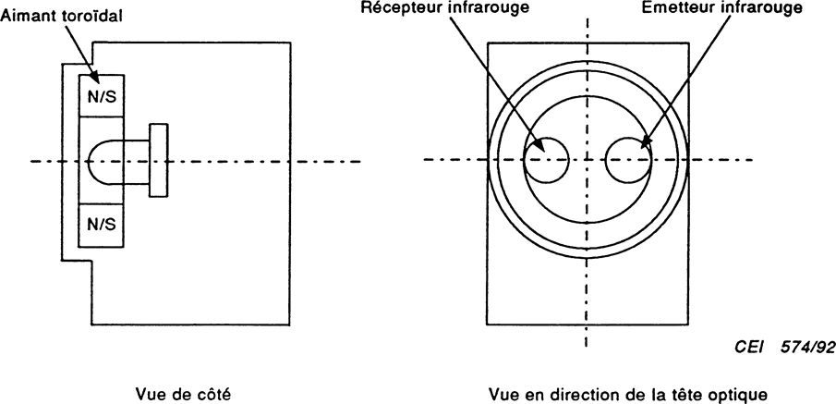

Зураг 2a – Эд ангийн байрлалын бүдүүвч

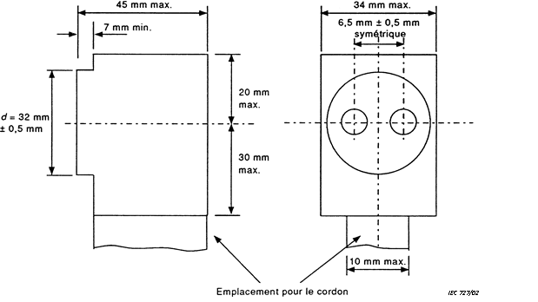
Зураг 2b – Хэмжээс
Зураг 2 – Уншигч толгойн бүтэц
4.3.2 Соронзонгийн үзүүлэлт/шинж чанарын өгөгдөл
Соронзлолтын хүч
Соронзлолтын хүч F - г соронз St 12 маркийн 2 мм зузаантай өнгөлсөн ган ялтсан дээр байрласан үед перпиндикуляр үйлчлэх татах хүчийг хэмжиж, уншигч толгойн өөрийнх нь жинг хасаж тодорхойлно.

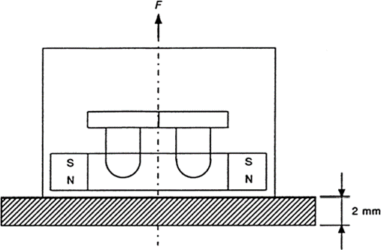

ган ялтас дээр шууд байрласан үед F 5 N ; ган ялтаснаас 2 мм зайтай үед F > 1.5 N
Зураг 3a – Соронзлолтын хүч

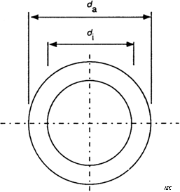
Дотоод диаметр d_{i} = 13 мм ± 0.1 мм;
Гадаад диаметр d_{a} = 28 мм хамгийн багадаа
Соронзлолт: тэнхлэгт, хойд туйл тарифын хэрэгсэл рүү чиглэсэн
Зураг 3b – Хэмжээс
Зураг 3 – Соронзонгийн үзүүлэлт
4.3.3 Тарифын хэрэгслийн эд ангийн байрлалын бүдүүвч

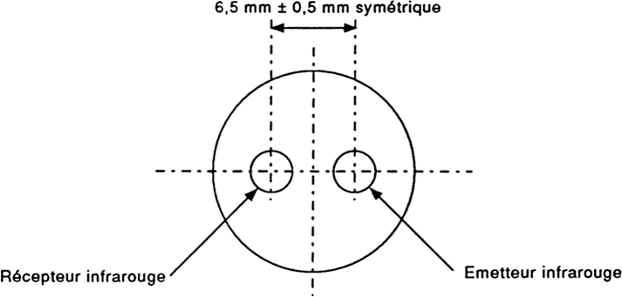

Зураг 4 – Оптик портын доторх харагдах байдал

4.3.4 Тохиргоо
Хэдийгээр механик тохиргоог тодорхой заагаагүй боловч уншигч толгой зөв байрлалд (холбогч утас нь доош унжсан), тарифын хэрэгслийн хэт улаан туяа хүлээн авагч нь уншигч толгойн хэт улаан туяа дамжуулагчийн эгц эсрэг талд ба уншигч толгойн хэт улаан туяа хүлээн авагч тарифын хэрэгслийн хэт улаан туяа дамжуулагчийн эгц эсрэг талд байрлахаар тохируулсан байх нь өгөгдөл дамжуулах тохиромжтой/оновчтой нөхцөл (туршилтын үед) хангагдана.
Энэ байрлалын ялимгүй хазайлт нь техникийн тодорхойлолтод ноцтой нөлөөлөхгүй боловч илүү томоохон зөрүү/хазайхад оптик үзүүлэлт/шинж чанарыг бууруулж болно.
4.3.5 Оптик үзүүлэлт/шинж чанар
4.3.5.1 Долгионы урт
Цацруулж буй дохионы долгионы урт хоёр чиглэлд 800 нм ба 1000 нм (хэт улаан туяа) хооронд байна.
4.3.5.2 Дамжуулагч
Тарифын хэрэгсэл болон уншигч толгойн дамжуулагч нь тарифын хэрэгсэл эсвэл уншигч толгойн гадаргуугаас а1=10 мм (±1 мм) зайтай тодорхой заасан жишиг гадаргуу (оптик идэвхит талбай) дээр Ee/T цацрагийн хүчтэй дохиог үүсгэнэ.

Доорх хязгаарлагдмал утгыг хэрэглэнэ:
ON-горим (ON = SPACE = Binary 0):500  Ee/T  5000 µW/cм²
OFF-горим (OFF = MARK (хөдөлгөөнгүй тайван төлөв) = Binary 1):Ee/T  10 µW/cм²

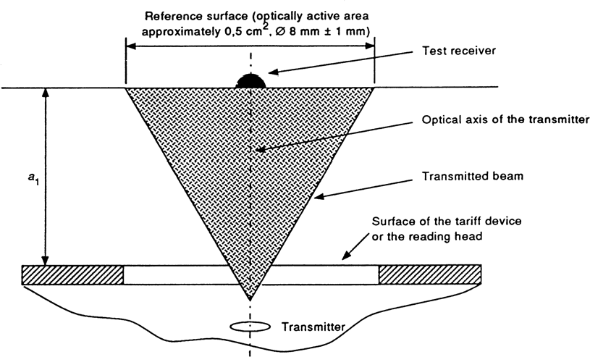

Зураг 5 – Дамжуулагчийг турших байршил

4.3.5.3 Хүлээн авагч

Тарифын хэрэгсэл эсвэл уншигч толгойн хүлээн авагчийн оптик тэнхлэгээс а2=10 мм (±1 мм) зайтай байрлах дамжуулагч нь Ee/R цацрагийн хүчтэй дохиог тодорхой заасан жишиг гадаргуу (оптик идэвхит талбай) дээр үүсгэнэ.

ON-горим: хүлээн авагч яг ON дээр at Ee/R  200 µW/cm² (ON = SPACE = Binary 0)
OFF-горим: хүлээн авагч яг OFF дээр at Ee/R  20 µW/cm² (OFF = MARK (хөдөлгөөнгүй тайван төлөв) = Binary 1)

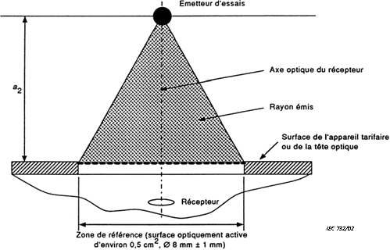

Зураг 6 – Хүлээн авагчийг турших байрлалын бүдүүвч

4.3.5.4 Орчны гэрэлтүүлгийн нөхцөл
Оптик траекторт (өгөгдөл дамжуулал) ойролцоогоор 16 000 люкс хүртэл нягтаршилтай орчны гэрэл нөлөөлөх ёсгүй (флюросцент гэрэл агуулсан өдрийн гэрэлтэй адил нийлмэл гэрэл)
4.3.5.5 Орчны температурын нөхцөл
Жишиг температур 23°С ± 2°С болно.
5 Тэмдэгт дамжуулал
5.1 Дамжуулалын төрөл
Жигд бус цуврал байт (эхлэл-зогсолт) дамжуулал нь ISO/IEC1177:1985-ын дагуу, хагас-хосолмол холбоо
5.2 Дамжуулалын хурд
Анхдагч бауд хурд – 300
Стандарт бауд хурд – 300, 600, 1 200, 2 400, 4 800, 9 600, 19 200
Тусгай бауд хурд – тохирсон /хүссэн/ хэмжээгээр
ТАЙЛБАР Хамгийн их хурд нь уншигч толгой эсвэл оптик порт эсвэл тарифын хэрэгслийн ITU-T Зөвлөмж V.28 ын хэмжээгээр хязгаарлагдана.

5.3 Дохионы чанар
ISO/IEC 7480:1991 стандартын дагуу:
- Дамжуулагчийн тухайд ангилал 1;
- Хүлээн авагчийн тухайд ангилал А.

5.4 Тэмдэгтийн формат/хэмжээ
Тэмдэгтийн хэмжээ нь ISO/IEC 1177:1985 стандартын дагуу:
(1 эхлэлтийн байт, 7 өгөгдлийн байт, 1 хосолмол байт, 1 зогсолтын байт)
ТАЙЛБАР Е протоколын горим нь (6.4.5-г хар) байтын ил тод байдлыг ашиглаж болно, 1 эхлэх байт, 8 өгөгдлийн байт, 1 зогсоох байт (жишээ нь, Хавсралт Е-г хар)
5.5 Тэмдэгтийн код
Тэмдэгтийн хэмжээ нь олон улсын лавлагаа хувилбар, ISO/IEC 646:1991 стандартын дагуу байна. Дотоодын хэрэглээнд, үндэсний өөрчлөлтийн код ашиглаж болно.
ТАЙЛБАР Е протоколын горим нь (6.4.5-г хар) байтын ил тод байдлыг ашиглаж болно.
5.6 Тэмдэгтийн аюулгүй байдал
Хос (тэгш хоёрт)ын байт нь ISO/IEC 1177:1985 стандартын дагуу бол хоёртын байттай.
ТАЙЛБАР Е протоколын горим нь (6.4.5-г хар) байтын ил тод байдлыг ашиглаж болно, тусгай хамгаалалт ашиглаж болно.

6 Өгөгдөл дамжуулах протокол
6.1 Ерөнхий
Протокол нь тарифын хэрэгсэл ашиглах таван сонголттой протоколын горим санал болгодог: А, В, С ба Е. Горимын сонголт нь хяналтын горимын үндсэн дүрэм ISO/IEC 1745 –ын дэд багц болно. Өгөгдөл солилцоо нь А,В, С ба Е протоколын горимд хоёр чиглэлтэй байх ба ямагт хүсэлтийн мэдээлэл дамжуулах гар хэрэгсэл (HHU) анх санаачилна/эхэлнэ. А-аас С хүртэлх протоколын горимд гар хэрэгсэл (HHU) толгой/удирдах үүрэгтэй ажиллах ба тарифын хэрэгсэл захирагдах байдлаар ажиллана. Е протоколын горимд гар хэрэгсэл (HHU) нь үйлчлүүлэгч байдлаар, тарифын хэрэгсэл серверийг үүрэг гүйцэтгэнэ. Эдгээр протоколын горим нь тоолуураас заалт авах ба программчлах боломж олгоно. Е протоколын горим нь илт хоёртын/хос горим юм.
Д протоколын горимд өгөгдөл солилцоо нь нэг чиглэлтэй ба зөвхөн уншилтыг зөвшөөрдөг. Мэдээлэл тарифын хэрэгслээс гар хэрэгсэл (HHU) рүү дамжина. Өгөгдөл дамжуулал нь жишээ нь дарах товчлуураар эсвэл тарифын хэрэгслийн бусад мэдрэгчээр өдөөгдөн эхэлнэ. Тарифын хэрэгслийн ашиглаж буй протоколын горимыг таниулах мэдээллээр гар хэрэгсэл (HHU) дээр харуулна. А-аас Д хүртэлх протоколын горим дамжууллын хурд таних тэмдэгтээр таниулагдана (6.3.3-ын 13 дугаар зүйлийг үзнэ үү), түүнчлэн протоколын горим Е нь багасах дарааллаар таниулагдана (6.3.2 –ын 23 зүйлийг харна уу). Протоколын горим Е нь төрөл бүрийн горим ашиглах боломжтой, Хавсралт Е-д заасан шиг METERING HDLC протокол нь тэдгээрийн нэг юм.
6.2 Шалгах блокын тэмдэгтийн тооцоолол
Өгөгдлийн заалт нь шалгах блокын тэмдэгтгүйгээр хийгдэнэ. Ашиглах бүрд шалгах блокын тэмдэгт нь ISO/IEC 1155:1978 стандартад нийцсэн байна.

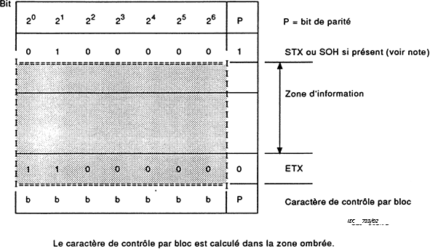

Зураг 7 – Шалгах блокын тэмдэгтийн тохиргоо (ISO/IEC 1155-ын дагуух жишээ)
ТАЙЛБАР Шалгах блокын тэмдэгтийн хамрах хүрээ нь ISO/IEC 1745:1975 стандартад заасны дагуу байх ба шууд эхний SOH эсвэл STX тэмдэгтийн дараах тэмдэгт ба зурвасан мэдээллийг цуцлах ETX тэмдэгтийг хүртэл илрүүлсэн. Тооцоолсон шалгах блокын тэмдэгт нь ЕТХ шууд дараа нь байрлана.
6.3 Зурвасан мэдээллийн тодорхойлолт
Зурвасан мэдээллийн агуулгын тайлбарыг 6.3.14-ээс харна уу.
6.3.1 Хүсэлт/шаардлагын зурвасан мэдээлэл
Гар багажнаас тарифын хэрэгсэл рүү илгээх зурвасан мэдээллийг нээх. Хэрэгслийн хаяг нь сонголттой байна.

I | ? | Device address | ! | CR | LF
- 9) 22) 2) 3) 3)

6.3.2 Зурвасан мэдээллийн таниулалт
Тарифын хэрэгсэлийн хариулт. 23) ба 24) муж/талбар нь сонголттой байх ба тэдгээр нь 14) талбарын хэсэг юм.

I | X | X | X | Z | \ W Таниулалт | CR | LF
- 12) 12) 12) 13) 23) 24) 14) 3) 3)

6.3.3 Зурвасан мэдээлэл сонгох хувилбар/батламжлал
Нэмэгдсэн/өргөтгөсөн функцийн нөхцлийн харилцан тохиролцоо (зөвхөн С ба Е протоколын горимд ашиглана)

ACK | V | Z | Y | CR | LF
4) 10) 13) 11) 3) 3)

6.3.4 Өгөгдлийн зурвасан мэдээлэл (программчлалын горимоос гадна)
Тарифын хэрэгслийн хэвийн/ердийн хариу , жишээ нь бүрэн өгөгдлийн багц (Е протоколын горимд ашиглагдаагүй)

STX | Data block | ! | CR | LF | ETX | BCC
5) 15) 2) 3) 3) 6) 8)
6.3.5 Батламжилсан мэдээлэл
Шаардлагатай үед, хавсралтад буй блок схем/үйлдлийн дарааллын бүдүүвчийг үзнэ үү.
ACK
4)

6.3.6 Давтан-хүсэлтийн мэдээлэл
Шаардлагатай үед, хавсралтад буй блок схем/үйлдлийн дарааллын бүдүүвчийг үзнэ үү.
NAK
16)

6.3.7 Программчлалын командын мэдээлэл
Программчлал ба блокчилсон/хэсэгчилсэн өгөгдөл дамжуулалд ашиглана, мөн 6.5-г харна уу.
SOH | C | D | STX | Өгөгдлийн багц | ETX | BCC
17) 18) 19) 5) 20) 6) 8)

6.3.8 Нэмэлт хэсэгчилсэн блок ашиглах программчлалын командын
мэдээлэл
Урт мэдээлэлд ашиглана, мөн түүнчлэн 6.5 ба хавсралт дах блок схем/үйлдлийн дарааллын бүдүүвчийг харах (зөвхөн С протоколын горимд)

SOH | C | D | STX | Өгөгдлийн багц | EOT | BCC
17) 18) 19) 5) 20) 7) 8)
6.3.9 Өгөгдлийн мэдээлэл (программчлалын горим)
Блокчилсон/хэсэгчилсэн өгөгдөл дамжуулалд ашиглана, мөн түүнчлэн 6.5 ба хавсралт дах блок схем/үйлдлийн дарааллын бүдүүвчийг харах

STX | Өгөгдлийн багц | ETX | BCC
5) 20) 6) 8)
6.3.10 Нэмэлт хэсэгчилсэн блок ашиглах өгөгдлийн мэдээлэл
(программчлалын горим)

Блокчилсон өгөгдөл дамжуулалын урт мэдээлэлд ашиглана, мөн түүнчлэн 6.5 ба хавсралт дах блок схем/үйлдлийн дарааллын бүдүүвчийг харах (зөвхөн протоколын горим С-д)
STX | Өгөгдлийн багц | EOT | BCC
5) 20) 7) 8)

6.3.11 Алдааны мэдээлэл (программчлалын горим)

Блокчилсон өгөгдөл дамжуулалд ашиглана, мөн түүнчлэн хавсралт дах блок схем/үйлдлийн дарааллын бүдүүвчийг харах

STX | Алдааны мэдээлэл | ETX | BCC
5) 21) 6) 8)

6.3.12 Таслалт/устгах мэдээлэл (программчлалын горим)

Блокчилсон өгөгдөл дамжуулалд ашиглана, мөн түүнчлэн хавсралт дах блок схем/үйлдлийн дарааллын бүдүүвчийг харах

SOH | B | 0 | ETX | BCC
17) 18) 19) 6) 8)

6.3.13 Блок мэдээлэл (бусад протокол)

Блок мэдээллийг “бусад протокол”-д заасан шиг сонгосон протоколтой нийцэн ашиглана, 6.4.5 ба Хавсралт Е – г харна уу.

    - Мэдээллийн агуулгын тайлбар

1) Эхлэл тэмдэгт "/" (урагш ташуу, код 2FH).

2) Төгсгөл тэмдэгт "!" (анхаарлын тэмдэг, код 21H).

3) Дуусгалт тэмдэг (CR, дохиог буцаах, код 0DH; LF, мөрийн шилжүүлэг, код 0AH).

4) Батламжлах тэмдэг (ACK, батламжлах, код 06H).
5) Тооцооллын систем эхлэлийн тэмдэгт (STX, бичвэрийн эхлэл код 02H) шалгах
тэмдэгтийн блокын тооцоолол хаанаас эхлэх ёстойг заана. Хэрэв араас нь
дагах өгөгдлийн багц байхгүй бол энэ тэмдэгт шаардлагагүй.

6) Блок дах Төгсгөл тэмдэгт (ETX, бичвэрийн төгсгөл, код 03H).

7) Хэсэгчилсэн блок дах Төгсгөл тэмдэгт (EOT, бичвэрийн блокын төгсгөл, код 04H).
8) Шалгах тэмдэгтийн блок (BCC), хэрэв шаардлагатай бол 5) ба 6) тэмдэгтийн
дагуу. Өгөгдлийн блок хяналтын тэмдэгтгүй дамжуулагдвал 5) ба 6) зүйл
хэрэглэгдэхгүй.
9) Дамжууллын хүсэлт команд "?" (асуултын тэмдэг, код 3FH)

10) Протокол хяналтын тэмдэгт (6.4.5.2 харна уу).

11) Горим хяналтын тэмдэгт (6.4.5.3 харна уу).

12) Үйлдвэрлэгчийг илэрхийлэх/таних нэр томъёо нь гурван том үсгээс бүрдэнэ, доор дурьдсанаас бусад тохиолдолд: хэрэв тарифын хэрэгсэл гуравдах үсгийг жижгээр дамжуулсан бол хэрэгсэлд хариу үйлдэл үзүүлэх хугацаа tr 200 мс оронд 20 мс байна. Хэдийгээр тарифын хэрэгсэл гуравдах үсгийг томоор дамжуулсан ч хариу үзүүлэх хугацааг 20 мс болгоход саад болохгүй. Эдгээр үсгийн хэвийг зохицуулагчид бүртгүүлсэн байна. FLAG Association (өмнөх үгийг харна уу).
13) Өгөгдөл дамжууллыг илэрхийлэх/таних нэр томъёо (дамжуулах хурд сэлгээ)
Хүсэлт, таниулалт ба батламжлах/тохируулгын сонголтын мэдээлэл нь 300 Bd анхдагч хурдтай дамжуулагдана (протоколын горим D-ээс бусад). Өгөгдлийн мэдээлэл дамжууллын хурд нь протоколоор тогтоосон хурднаас хамаарна.
а) Протоколын горим А (дамжуулах хурд сэлгэгчгүй)
"/", "!" –с бусад аливаа дармал тэмдэгт ба тэдгээр нь протоколын горим В эсвэл протоколын горим С – д заагдаагүй нөхцөлд.

b) Протоколын горим В (дамжуулах хурд сэлгээтэй, батламжлах/тохируулга
сонголтын мэдээлэлтэй)
A - 600 Bd
B - 1 200 Bd
C - 2 400 Bd
D - 4 800 Bd
E - 9 600 Bd
F - 19 200 Bd
G, H, I - цаашдын өргөтгөлд нөөцөлсөн.

c) Протоколын горим С ба протокол горим Е (дамжуулах хурд сэлгээтэй,
батламжлах/тохируулга сонголтын мэдээлэлтэй эсвэл бусад протокол)

0 - 300 Bd
1 - 600 Bd
2 - 1 200 Bd
3 - 2 400 Bd
4 - 4 800 Бд
5 - 9 600 Bd
6 - 19 200 Bd

7, 8, 9 - цаашдын өргөтгөлд нөөцөлсөн.
d) Протоколын горим D (өгөгдөл дамжуулал 2 400 Бд )
Өгөгдөл дамжууллын тэмдэгт ямагт 3 байна.
14) Таниулах, үйлдвэрлэгч-тогтоосон, 16 дармал тэмдэгт "/" ба "!" –с бусад.
"\" тэмдэгтийг зөвхөн буурах тэмдэгт байдлаар зөвшөөрнө. 23) ба 24) – г харна
уу.
15) Хэмжсэн утга агуулсан өгөгдлийн блок (хэвийн уншилтын синтакс диаграмыг үзнэ
үү)
Бүх дармал тэмдэгтийг "/" and "!" – с бусад өгөгдлийн блок болон дохиог
буцаах, мөрийн шилжүүлэг/буцалтад ашиглана.

16) Давталт хийх хүсэлтийн тэмдэгт (NAK, батламжлахгүй, код 15H).

17) Гарчиг/толгой эхлэх тэмдэгт (SOH, мөр/толгой эхлэх, код 01H).
18) Командын мэдээлэл танигч
P - түлхүүр үг команд Password
W - бичилт команд Write
R - унших команд Read
E – гүйцэтгэх/боловсруулах команд Execute
B - гарах команд Exit (завсарлага)
Бусад тэмдэгтийг цаашдын ирээдүйн хэрэглээнд нөөцөлсөн.

19) Командын төрөл танигч (командын ялгааг илэрхийлнэ)
Утга:
а) P командын түлхүүр үг
- – өгөгдөл нь аюулгүйн алгоритмийн хэрэглэл
- – өгөгдөл нь дотоод түлхүүр үгтэй харьцуулах хэрэглэл
- – өгөгдөл нь аюулгүйн алгоритмийн үр дүн (үйлдвэрлэгч-тогтоосон)
  - - цаашдын ирээдүйн хэрэглээнд нөөцөлсөн.

б) бичих W команд
- - цаашдын ирээдүйн хэрэглээнд нөөцөлсөн
- - бичих ASCII-кодолсон өгөгдөл
- – бичих загварчилсан холболтын кодлох арга (сайн дурын, Хавсралт C-г харна уу)
- - бичих ASCII-хэсэчилсэн блоктой хамт кодолсон (сайн дурын)
- – унших загварчилсан холболтын кодлох арга (сайн дурын, Хавсралт C-г харна уу) хэсэгчилсэн блоктой хамт
- – үндэсний хэмжээнд хэрэглэхэд зориулсан
  - - цаашдын ирээдүйн хэрэглээнд нөөцөлсөн
с) унших R команд
- - цаашдын хэрэглээнд нөөцөлсөн
- - унших ASCII-кодолсон өгөгдөл
- – унших загварчилсан холболтын кодлох арга (сайн дурын, Хавсралт C-г харна уу)
- - унших ASCII- хэсэгчилсэн блоктой кодолсон (сайн дурын)
- – унших загварчилсан холболтын кодлох арга (сайн дурын, Хавсралт C-г харна уу) хэсэгчилсэн блоктой

5,6 – үндэсний хэрэглээнд нөөцөлсөн
7-9- - цаашдын хэрэглээнд нөөцөлсөн

    - гүйцэтгэх E команд
0-1 - цаашдын хэрэглээнд нөөцөлсөн
- – гүйцэтгэх загварчилсан холболтын кодлох арга (сайн дурын,
Хавсралт C-г харна уу)
3-9 - цаашдын хэрэглээнд нөөцөлсөн.
    - гарах B команд
- – бүрэн зогсох/дууссан
- – түргэн сэргээх аргаар батарейтай хэрэгслийг бүрэн зогсоох
2-9 - - цаашдын хэрэглээнд нөөцөлсөн

20) Өгөгдлийн багц талбар
a) Түлхүүр үг команд
хаяг ба нэгжийн талбар хоосон (ямар ч тэмдэгтгүй)
b) Бичих команд
хэрэв утга нь өгөгдлийн цувааг илэрхийлж байвал хаяг нь өгөгдлийг бичиж эхлэх гарааны байрлал болно. Нэгжийн талбар хоосон байна.
c) Унших команд
өгөгдлийн цувааг уншихын тулд хаяг нь өгөгдөл уншиж эхлэх гарааны байрлал болно. Утга нь уншилтын байрлалын дугаарыг эхлэх байрлалын хамт илэрхийлнэ. Нэгжийн талбар хоосон байна.
d) Гүйцэтгэх команд
энэ нь хэрэгсэл урьдчилан тодорхойлсон командыг гүйцэтгэхийг хүснэ.
e) Гарах команд
хэрэв командын маяг таниулагч 0 тэй тэнцүү бол өгөгдлийн багц шаардлагагүй.
21) Алдааны мэдээлэл
энэ нь (, ), *, / бa ! - ээс бусад хамгийн ихдээ 32 дармал тэмдэгтээс бүрдэнэ.
Тэр нь өгөгдлийн багцын бүтэц дэх шиг өмнөх ба арын хаалтаар хязгаарлагдана.
Энэ нь үйлдвэрлэгчийн дэлгэрэнгүй мэдээлэл ба өгөгдөлтэй бүх алдааны мэдээлэл
ЕR –с эхэлнэ гэх зэргээр өгөгдөлтэй хольж болохгүйгээр сонгосон байна.

22) Хэрэгслийн хаяг, сайн дурын сонголт/нэмэлт талбар, үйлдвэрлэгчийн дэлгэрэнгүй
мэдээлэл, хамгийн ихдээ 32 тэмдэгт байна. Тэмдэгт нь (0...9), том үсэг нь (A...Z), эсвэл жижиг үсэг (a...z), эсвэл зай ( ) байж болно. Том ба жижиг үсэг ба зайн тэмдэгт нь дан ганц байна. Хоорондын зайн 0 нь тооцогдохгүй. Энэ нь дамжуулсан хаяг дах зай хоорондын 0 үл тооцогдох ба тарифын хэрэгслийн хаяг дах бүх 0 мөн үл тооцогдоно. (i10203 = 010203 = 000010203).

Дамжуулсан хаяг ба тарифын хэрэгслийн хаяг хоёулаа зөвхөн тэгээс бүрдэж байвал тэдгээрийн холбогдох уртаас үл хамааран, хаяг нь адил тэнцүү гэж үзнэ. байгаа/дутсан талбарыг ерөнхий хаяг гэж үзэж (/ ? ! CR LF), тарифын хэрэгсэл хариу өгөх ёстой. Тарифын хэрэгсэл гадны хэрэгслээс илгээсэн дотоод программчилсан хаяг урт эсвэл богино байсан ч бүрэн хаягыг үнэлэх чадавхитай байх ёстой.

ТАЙЛБАР 1* Том ба бага үсэг, зайн тэмдэгт хослох ёстой ба тэдгээрийн хослолыг зөвхөн нэг удаа л ашиглагдана.

ТАЙЛБАР 2 Хэрэгсэл таниулах дугаарыг буруу хэрэгслээс унших эсвэл бичихээс сэргийлж хаяг хэлбэрээр ашиглаж болно.

23) дараалал зааглагч (арын ташуу код 5CH), нэмэлт талбар. Энэ тэмдэгт нь үргэлж нэг 24) тэмдэгтийн талбарын дараа дагалдана. Энэ талбар нь 14) өргөн таних талбарын хамгийн ихдээ 16 тэмдэгтийн хэсэг болно. 23)/24) зэрэгцээ г хослолыг зөвшөөрнө.
24) Сайжруулсан дамжууллын хурд ба горим таних тэмдэгт (сонгох талбар)
Энэ талбар нь 16 тэмдэгт 14) өргөн таних талбарын хэсэг болно. W -г
зохицуулагч/удирдлагад бүртгэсэн байна: DLMS User Association (өмнөх үгийг
харна). Дэлгэрэнгүйг 6.4.5.1-с харна уу.

6.4 Холболтын горим
6.4.1 Протоколын А горим
Протоколын горим A нь дамжууллын хурд сэлгэлгүйгээр 300 Бд хурдаар хоёр чиглэлд өгөгдөл солилцоог хангадаг. Энэ протокол нь нэмэлт хамгаалалтын түлхүүр үггүйгээр программчлах ба өгөгдөл унших/заалт авах бололцоо олгоно.

6.4.1.1 Ерөнхий

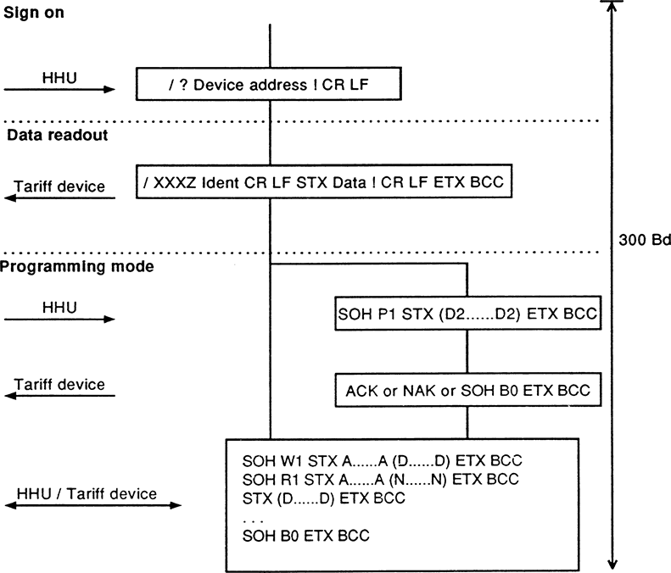

Зураг 8 – Протокол А горимын диаграмм

6.4.1.2 Өгөгдөл уншилт/заалт
Tарифын хэрэгсэл таниулах мэдээллийн дараа нэн даруй өгөгдлийн мэдээллийг дамжуулна.
6.4.1.3 Программчлалын горимд шилжих
Түлхүүр үгт командын мэдээлэл агуулсан ямар нэг командын мэдээлэл илгээж өгөгдөл уншиж дууссаны дараа нэн даруй программын горимд нэвтэрнэ.

6.4.1.4 Программчлалын горимд нэмэлт сэлгэгчтэй өгөгдөл уншилт/заалт

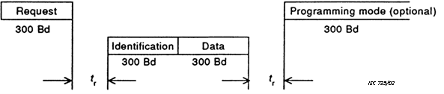
Зураг 9 – Протоколын А горимын дамжуулалын протокол
6.4.1.5 Хариу үйлчлэх ба хянах хугацаа
Мэдээлэл хүлээн авах ба хариулт дамжуулал хоорондын хугацаа нь:

(20 ms) 200 ms  tr  1 500 ms (12-р зүйлийг харах) 6.3.14.-ын

Тэмдэгтийн эрэмблэл/дараалалд хоёр тэмдэгт хоорондын хугацаа нь:

ta < 1 500 мс

6.4.1.6 өгөгдлийн заалт дамжууллын төгсгөл/зогсолт
Өгөгдөл дамжуулал нь тарифын хэрэгслээр өгөгдлийн мэдээлэл дамжуулагдсаны дараа дуусна. Батламжилсан дохио шаардахгүй.
Хэрэв дамжуулалт саатвал/алдаатай бол гар хэрэгсэл/блок дахин хүсэлт илгээж болно.

6.4.2 Протокол В горим
Protocol mode B supports bidirectional data exchange with baud rate switching. This protocol mode permits data readout and programming with optional password protection.

6.4.2.1 Ерөнхий

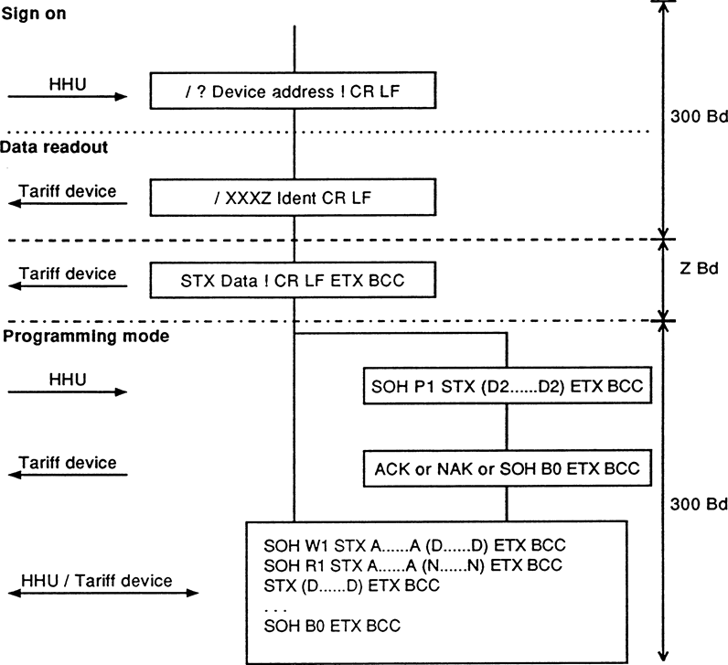
Зураг 10 – Протоколын В горимын диаграмм
6.4.2.2 Өгөгдөл уншилт/заалт
Таниулалтын мэдээлэл дамжуулсаны дараа тарифын хэрэгсэл дамжуулалтыг түр таслана. Энэ үед тарифын хэрэгсэл ба гар хэрэгсэл нь таниулалтын мэдээлэлд заасан дамжуулалын хурд руу (боудын хэмжээнд) сэлгэн шилжинэ. Үүний дараа тарифын хэрэгсэл өгөгдлийн мэдээллийг шинэ дамжуулалын хурдаар дамжуулна.
6.4.2.3 Программчлалын горимд шилжих
Өгөгдөл уншилтыг дууссаны дараа шууд программчлалын горимд нэвтрэхэд, 300 боуд дамжууллын хурдаар, нууц/түлхүүр үг командын мэдээллийг багтаасан ямар нэг команд гар хэрэгслээс илгээнэ.

6.4.2.4 Программчлалын горимд нэмэлт шилжүүлэгчтэй заалт авалт

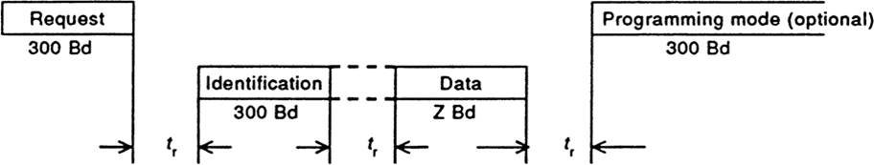

Зураг 11 – Протокол В горимын дамжуулалын протокол

6.4.2.5 Хариу үйлчлэх ба хянах хугацаа
Мэдээлэл хүлээн авах ба хариулт дамжуулал хоорондын хугацаа нь:

(20 ms) 200 ms  tr  1 500 ms (12 зүйлийг харах) 6.3.14.-ын

Тэмдэгтийн эрэмблэл/дараалалд хоёр тэмдэгт хоорондын хугацаа нь:

ta < 1 500 мс

6.4.2.6 Өгөгдлийн заалт дамжууллын төгсгөл/зогсолт
Өгөгдөл дамжуулал нь тарифын хэрэгслээр өгөгдлийн мэдээлэл дамжуулагдсаны дараа дуусна. Батламжилсан дохио шаардахгүй.
Хэрэв дамжуулалт саатвал/алдаатай бол гар хэрэгсэл/блок дахин хүсэлт илгээж болно.

6.4.3 С протоколын горим
С протоколын горим нь дамжуулалын хурд нь бoудоор шилжигдэх хоёр чиглэлт өгөгдөл солилцоог дэмжих ба өгөгдлийн заалт авалтыг ханган, үйлдвэрлэгчийн тогтоосон тусгай горим ба аюулгүй байдлыг сайжруулахаар программчилна.

6.4.3.1 Ерөнхий

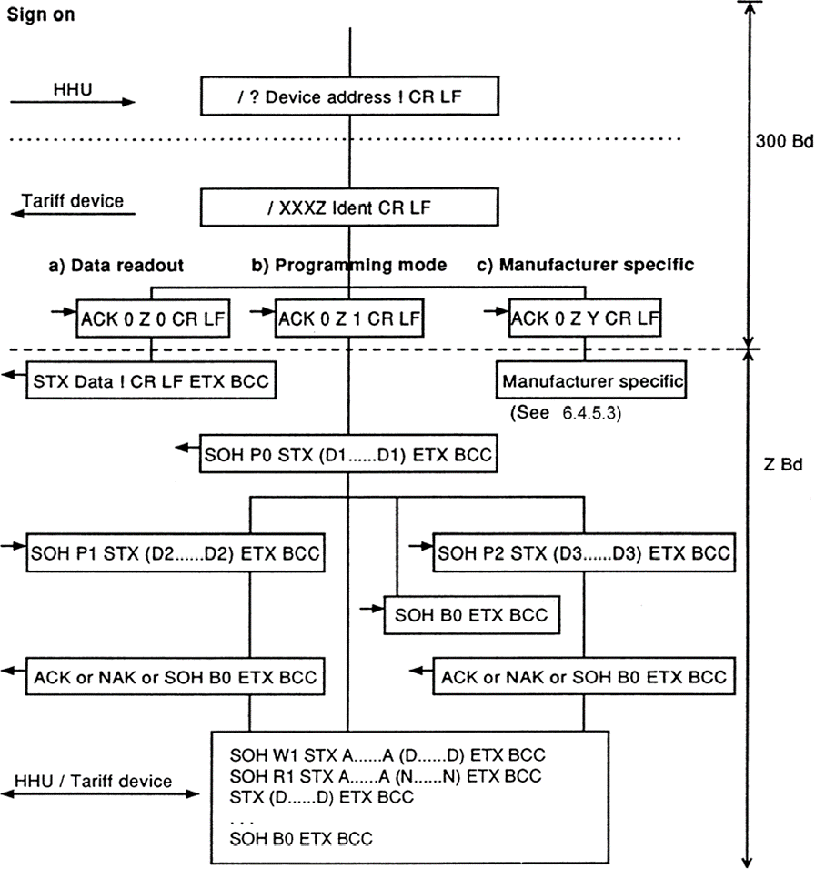

Зураг 12 – Протокол С горимын диаграмм

W (Write) үүний дараа ACK эсвэл NAK эсвэл алдааны мэдээлэл дагалдана.
R (Read) үүний дараа өгөгдлийн мэдээлэл эсвэл NAK эсвэл хариу хэлбэрийн алдааны мэдээлэл дагалдана.
SOH BO ETX BCC –ын (NAK хариугүйгээр) дараа эсвэл завсарлага авахад төгсгөл/зогсолт болно. (Хавсралт А, тайлбар 1-г хар)
Мөн түүнчлэн Хавсралт А-г харна уу.
Таниулалтын мэдээлэл дамжуулагдсаны дараа тарифын хэрэгсэл гар хэрэгслээс сонгосон мэдээллийн хувилбар/батламжийг хүлээнэ. Энэ нь өгөгдөл уншилт, программчлалын горимд шилжих эсвэл үйлдвэрлэгчийн тогтоосон ажиллагаанд шилжих зэрэг байж болно.

6.4.3.2 Өгөгдөл унших горим
ACK 0 Z 0 CR LF тохиолдолд тарифын хэрэгсэл 6.5-д заасан (Синтакс диаграм -Уншилтын горим – Өгөгдлийн мэдээлэл) хэлбэртэй, урьдчилан тогтоосон өгөгдлийн багцтай хариу өгнө. Ийм байдлаар өгөгдөл унших зориулалтгүй тарифын хэрэгслийн хувьд өгөгдлийн багц хоосон байж болно.
Холболт 300 Боуд-ын (анхдагч дамжууллын хурд) үед үргэлжилнэ, хэрэв:
- сонгосон мэдээллийн хувилбар/батламж дах “Z” тэмдэгт нь 0-тэй тэнцүү; эсвэл
- буруу эсвэл батлагдаагүй сонгосон мэдээллийн хувилбар/батламж илгээсэн эсвэл хүлээн авсан; эсвэл
- сонгосон мэдээллийн хувилбар/батламж илгээгдээгүй эсвэл хүлээн аваагүй.
Хэрэв таниулалтын хариулт ба сонгосон мэдээллийн хувилбар/батламж дах Z тэмдэгт ижил тохиолдолд, холболт зөвхөн Z боуд-д сэлгэн шилжинэ.
6.4.3.3 Программчлалын горимд сэлгэн залгах/шилжилт
ACK 0 Z 1 CR LF үед тарифын хэрэгсэл программчлалын горимд шилжинэ. Цаашдын холболт 300 Боуд-ын (анхдагч дамжууллын хурд) үед үргэлжилнэ, хэрэв:
- сонгосон мэдээллийн хувилбар/батламж дах “Z” тэмдэгт нь 0-тэй тэнцүү.
Хэрэв таниулалтын хариулт ба сонгосон мэдээллийн хувилбар/батламж дах Z тэмдэгт ижил тохиолдолд, холболт зөвхөн Z боуд-д сэлгэн шилжинэ. Хэрэв сонгосон мэдээллийн хувилбар/батламж нь уялдаагүй/зөрчилтэй эсвэл тарифын хэрэгсэл алдаатай хэмээн тогтоогдсон бол холболт өгөгдөл уншилтын горимд 300 Бд хурдтай үргэлжилнэ. Программ-д нэвтрэхгүй.
6.4.3.4 Үйлдвэрлэгчийн тогтоосон ажиллагаанд сэлгэн залгах/шилжилт
Үйлдвэрлэгчийн өөрийнх нь хувилбарыг хамрахын тулд, ACK 0 Z Y CR LF эрэмблэлд Y-г сонгосоноор 6-аас 9-ын хоорондох утга гарган авна.

Өгөгдөл унших горим (протоколын А горимд нийцэх буцах горим, өгөгдөл уншилт)

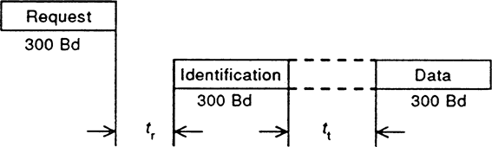

Зураг 13 – Гар хэрэгслийн батламжгүй өгөгдлийн уншилт/заалт өгөх
С протоколын горимын дамжуулалтын протокол

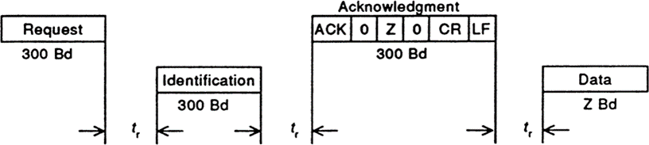

Зураг 14 – Зөвлөсөн дамжууллын хурд нь боудоор баталгаажсан өгөгдлийн уншилт/заалт өгөх С протоколын горимын дамжуулалтын протокол

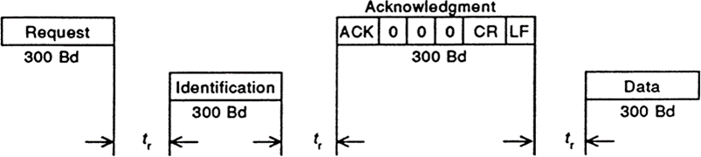

Зураг 15 – Зөвлөсөн дамжууллын хурдаас хазайсан өгөгдлийн уншилт/заалт өгөх С протоколын горимын дамжуулалтын протокол
6.4.3.5 Өгөгдөл уншилт дамжуулалын төгсгөл
Өгөгдөл дамжуулал нь тарифын хэрэгслээр өгөгдлийн мэдээлэл дамжуулагдсаны дараа дуусна. Батламжилсан дохио шаардахгүй.
Хэрэв дамжуулалт саатвал/алдаатай бол гар хэрэгсэл/блок дахин хүсэлт илгээж болно.
6.4.3.6 Хариу үйлчлэх ба хянах хугацаа
Мэдээлэл хүлээн авах ба хариу дамжуулах хоорондын хугацаа нь:
(20 мс) 200 мс  tr  1 500 мс (12-р зүйлийг харах) 6.3.14)-ын .
Хэрэв хариулт хүлээн аваагүй бол, таниулалтын мэдээлэл дамжуулсаны дараа, дамжуулал дахин үргэлжлэхээс өмнөх дамжуулах төхөөрөмжийн хүлээх хугацаа:
1 500 мс < tt  2 200 мс
Тэмдэгтийн эрэмблэлд хоёр тэмдэгтийн хоорондох хугацаа:
ta < 1 500 мс

6.4.3.7 Программчлалын горим

Энэ горим тогтоосоны дагуу нэвтэрнэ./гарч ирнэ. Нэвтрэлт/хандалтыг зөвшөөрөхийн тулд аюулгүй байдлын тодорхой арга хэмжээ авах шаардлагатай байж болно.

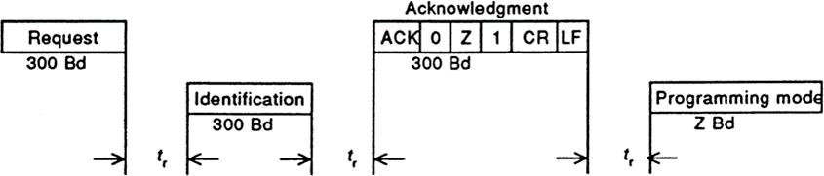

Зураг 16 - С протоколын горимын дамжуулалтын протокол.
Зөвлөсөн дамжууллын хурдыг хүлээн зөвшөөрсөн программын горимд шилжилт

Зураг 17 - С протоколын горимын дамжуулалтын протокол.
Зөвлөсөн дамжууллын хурдаас өөр программын горимд шилжилт

6.4.3.8 Хандалтын түвшин – системийн аюулгүй байдал
Хавсралт Д-г харна уу.

6.4.4 Протоколын горим D
Протоколын горим Д нь 2400 боуд тогтоосон дамжууллын хурдтай нэг чиглэлт өгөгдөл дамжууллыг дэмжих ба зөвхөн өгөгдөл уншилтыг зөвшөөрнө.
6.4.4.1 Ерөнхий
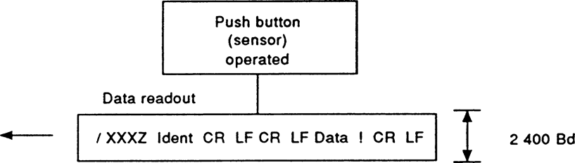

Зураг 18 – Протоколын горим Д –гийн диаграмм

6.4.4.2 Өгөгдөл уншилт
Дарах товчлуур эсвэл тарифын хэрэгслийн бусад мэдрэгч идэвхижсэний дараа шууд тарифын хэрэгсэл өгөгдлийн мэдээллийг 2 400 Бд хурдтай дамжуулна.
Тэмдэгтийн эрэмблэлд хоёр тэмдэгтийн хоорондох хугацаа:
ta < 1 500 мс

I | X | X | X | 3 | Таниулалт | CR | LF | CR | LF | Өгөгдө | ! | CR | LF
2 400 Bd

Зураг 19 – Д протоколын горимын дамжууллын протокол
The time between two characters in a character sequence is:

ta < 1 500 ms

6.4.4.3 Дамжууллын төгсгөл/зогсолт
Өгөгдөл дамжуулал нь тарифын хэрэгслээр өгөгдлийн мэдээлэл дамжуулагдсаны дараа дуусна. Батламжилсан дохио шаардахгүй.

6.4.5 Протоколын горим Е (бусад протокол)
Таниулалтын мэдээлэл нь (хэрэглэгчийн анхдагч хүсэлтийн мэдэгдэлд серверийн хариулт) 16 хүртэл тэмдэгттэй таниулалтын муж/талбарыг агуулна. Таниулалтын энэ мөрөнд, “\” гаргалтын тэмдэгт ба нэг дагалдах таниулах тэмдэгтээс (6.4.5.1-г хар) бүрдэх нэг ба түүнээс илүү гаргалтын эрэмблэлтэй байх бөгөөд хэрэглэгчдэд өргөтгөсөн боломж/чадавхи бэлэн болохыг зөвлөж, мэдээлнэ.
Протокол нь тэмдэгтийг хянаж, протоколын горим С эсвэл Е-д оруулах нарийн төлөвийг тодорхойлно.
6.4.5.1 Протоколын горим Е –д “W” гаргалтын тэмдэгт хэрэглээ (6.3.2-ын 24-р зүйл)
Өргөтгөсөн дамжууллын хурд ба горим таниулалтын тэмдэгт (протоколын горим Е-г тодорхойлогч, сонгох орчин)
0-1 - цаашдын хэрэглээнд нөөцөлсөн.
2 - хоёртын арга/горим (HDLC), Хавсралт E-г харах.
3-9 - цаашдын хэрэглээнд нөөцөлсөн.
Үйлдвэрлэгч тусгайлан хэрэглэх /, \ бa !: -аас бусад хэвлэмэл тэмдэгт.

6.4.5.2 Протоколын горим Е ба С–д “V” тэмдэгт хяналтын протокол хэрэглээ (6.3.3-ын 10-р зүйл)
- - хэвийн протоколын ажиллагаа.
- - хоёрдогч протоколын ажиллагаа.
- - HDLC протоколын ажиллагаа, Хавсралт E харах.
3-9 - цаашдын хэрэглээнд нөөцөлсөн.
6.4.5.3 Протоколын горим Е ба С–д “” тэмдэгт хяналтын горим хэрэглээ (6.3.3-ын 11-р зүйл)
- - өгөгдөл уншилт.
- - программчлалын горим.
- - хоёртын горим (HDLC), Хавсралт E-г харах.
3-5 бa A-Z - цаашдын хэрэглээнд нөөцөлсөн.
6-9 - үйлдвэрлэгчийн тусгай/тогтоосон мэдээллийн хэрэглээнд.

6.4.6 Программчлалын горимд нэвтрэх

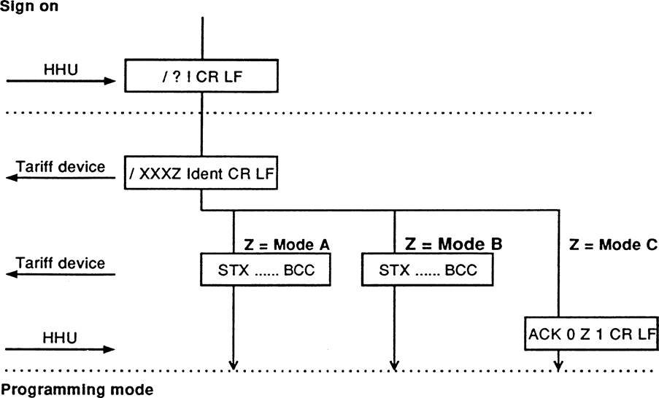

Зураг 20 – Программчлалын горимд нэвтрэх диаграмм
ТАЙЛБАР 1 Бүрэн хэмжээний мэдээллийг холбогдох дэд бүлгээс үзнэ үү.
ТАЙЛБАР 2 Хүсэлтийн мэдээллийг үл мэдэгдэх тарифын хэрэгсэл гэж үзэн хаяггүй илгээнэ.
ТАЙЛБАР 3 Таниулалтын мэдээллийн Z тэмдэгт дэх тарифын хэрэгслээс буцсан/эргэж ирсэн утга нь тарифын хэрэгсэл ямар протоколын горимд ажиллаж байгааг тодорхойлно (13-г үзнэ үү) 6.3.14-ын).
ТАЙЛБАР 4 Хэрэв холболтын сувагт нэгээс илүү хэрэгсэл холбогдсон бол энэ аргыг хэрэглэж болохгүй.
ТАЙЛБАР 5 Протоколын горим Е (бусад протоколын тухайд, Хавсралт Е-г үзнэ үү) программчлалыг түүний өөрийнх нь орчинд зохицуулах шаардлагатай байж болно.
6.4.7 Хэсэгчилсэн блокон холболт (зөвхөн протоколын горим С-д, хувилбарт
Хэсэгчилсэн блок нь гар хэрэгслийн маяг/загвар таниулагчийн команд ашиглан 3 эсвэл 4 байрлалд тавих нь түүнтэй дүйцэхүйц “загварчилсан/хэмжээтэй” ба “загварчлаагүй/хэмжээгүй” харгалзан кодчилогдсоныг таниулна , жишээ нь R3 гэдэг нь “хэсэгчилсэн блок уншилт, загварчлаагүй/хэмжээгүй”, ба R4 гэдэг нь “хэсэгчилсэн блок уншилт, загварчилсан/хэмжээтэй”.
Хэсэгчилсэн блок холболтыг команд унших ба бичихэд ашиглана.
Одоогийн мэдээлэл нь хэсэгчилсэн блокын өгөгдлийн мэдээлийг дамжуулж дуусаж буйг хүлээн авагчид заах/нотлох ЕТХ хэмээх бичээс бүхий өгөгдлийн мэдээллийн сүүлчийн хэсэгчилсэн блокоос бусад бүх өгөгдлийн мэдээллийн хэсэгчилсэн блок ЕОТ тэмдэгтээр тэмдэглэгдсэн байна.
Өгөгдлийн мэдээллийн хэсэгчилсэн блокын уртын утгыг заагаагүй ба өөрчлөгдөж болно.
Өгөгдлийн мэдээллийн хэсэгчилсэн блок ашиглан загварчилсан эсвэл загварчлаагүй аль ч мэдээлэл бичихэд өгөгдлийн багцтай хаягийг зөвхөн эхний командын мэдээллээр илгээнэ. Энэ нь хэсэгчилсэн блокын дамжуулал эхэлсэнийг заана. Командын өгөгдлийг нэг үргэлжилсэн блок гэж тооцон дараагийн командын хаягийг илгээхгүй.
Хэсэгчилсэн блок ашигласан үед, хүлээн авагч хэрэгслээс илгээсэн АСК нь хамгийн сүүлийн хэсэгчилсэн блокын өгөгдлийн мэдээллийг зөв/алдаагүй хүлээн авсаныг заах ба дараагийн хэсэгчилсэн блокын өгөгдөл илгээж болно. Хүлээн авагч хэрэгслээс илгээсэн NAK нь сүүлийн хэсэгчилсэн блокын өгөгдлийн мэдээлэл алдаатай байсан ба дахин давтахыг заана.
Толгой хэрэгсэл (гар хэрэгсэл) шинэ команд өгч, хэсэгчилсэн блок дамжуулал зогсоох эсэхийг шийднэ. Энэ нь тарифын хэрэгсэл телеграм/зурвас мэдээлэл хүлээн авахад хүндрэлтэй ба үргэлжлүүлэн NAK гэсэн хариу илгээх эсвэл толгой хэрэгсэл тарифын хэрэгслээс өгөгдөл хүлээн авахад хэцүү үед холболтыг зогсооход хэрэглэгдэнэ.

Хүснэгт 2 – Унших, Бичих ба Таслах команд
 | Хэвийн | Хэсэгчилсэн блоктой
Загварчлаагүй/ хэмжээгүй | W1/R1 | W3/R3
Загварчлагдсан/хэмжээт | E2/W2/R2 | W4/R4

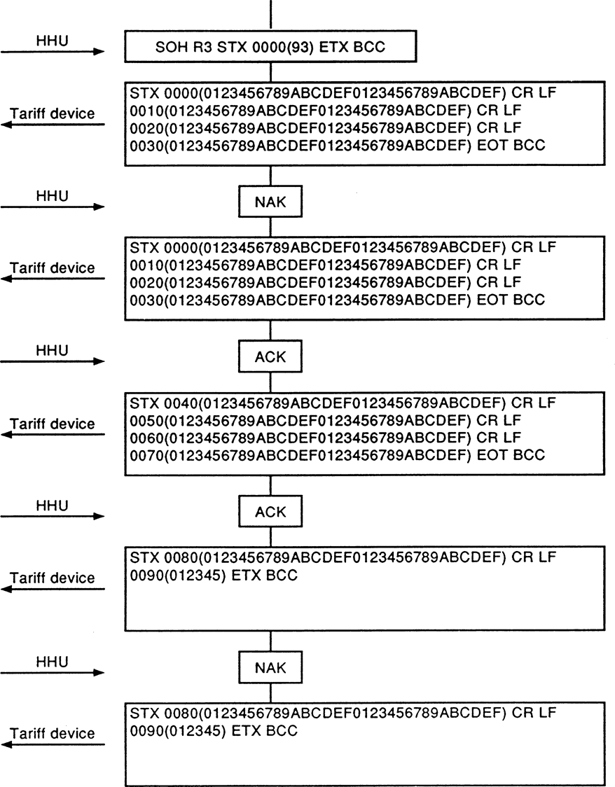

Зураг 21 –Хэсэгчилсэн блокын загварчлаагүй уншилтын жишээ

Хэсэгчилсэн блокын загварчлаагүй уншилтын жишээ. Энэ тохиолдолд тарифын хэрэгсэл 48 байтаас бүрдэх, сүүлийн өгөгдлөөс гадна хэсэгчилсэн блок өгөгдөл (өгөгдлийн мөр бүр 16 байт) үүсгэнэ. Эхний ба сүүлийн өгөгдлийн мэдээлэл дахин давтагдана.

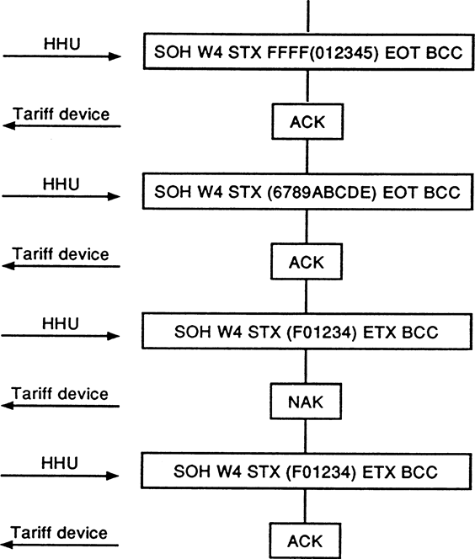

Зураг 22 – Хэсэгчилсэн блок хэлбэрт бичилтийн жишээ

Хэсэгчилсэн блок хэлбэрт бичилтийн жишээ. Энэ тохиолдолд гар хэрэгсэл төрөл бүрийн/хувьсагч урттай өгөгдлийн мэдээллийн хэсэгчилсэн блок үүсгэнэ. Гурав дах өгөгдлийн мэдээллийг дахин давтана. Загварчилсан код (энэ тохиолдолд FFFF) гар хэрэгслээс зөвхөн нэг удаа илгээгдэхийг анхаарна уу. Энэ нь эхний блокыг заах/үзүүлэхэд ашиглагдах ба тиймээс дараа дараагийн блокд давтагдахгүй.
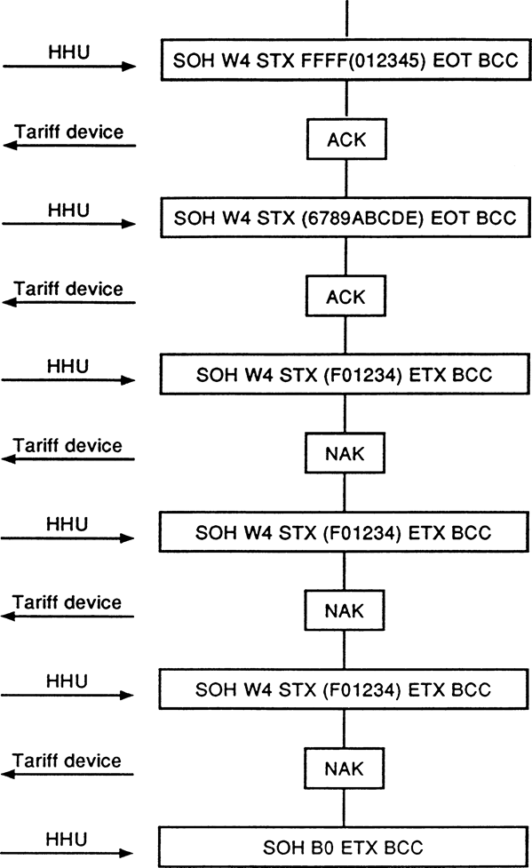

Зураг 23 – Хэсэгчилсэн блокын загварчилсан бичилт (алдаатай) жишээ
Холболтын алдаа дахин давтагдах загварчилсан бичилтийн хэсэгчилсэн блокын жишээ. Энэ жишээнд, гурван удаа давтсаны дараа гар хэрэгсэл холболтыг салгана.

6.5 Синтакс диаграмм
Дараах синтакс диаграмм нь протоколын горим А, В, С ба D холбогдох дэд бүлэг дэх тодорхойлолтыг хөрвүүлэх/орчуулахад туслана.

6.5.1 Унших горим

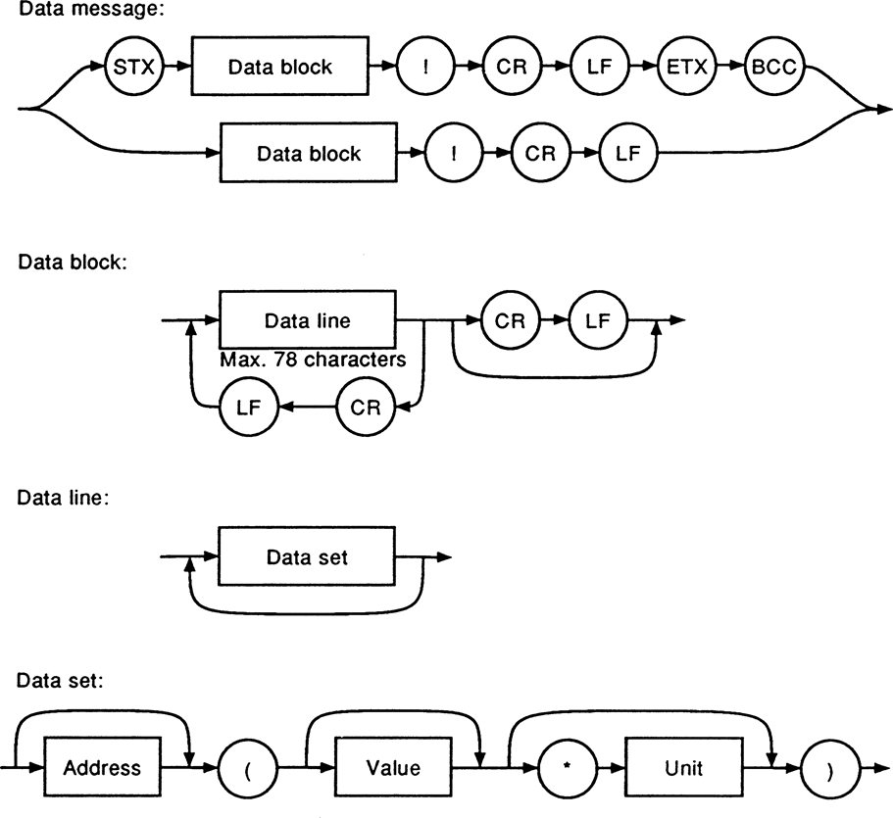

Зураг 24 – Синтакс диаграмм – унших горим

Өгөгдлийн блок нь нэвтрүүлэлтийн буцалт, ASCII 0DH бa LF код, мөрийн хандалт, 0AH код зэрэг СR тэмдэгтээр тусгаарлагдсан өгөгдлийн мөрний дарааллаас тогтоно. Өгөгдлийн мөр нь нэг ба түүнээс олон өгөгдлийн багцаас бүрдэнэ. Өгөгдлийн багц нь ерөнхийдөө, хаяг эсвжл таниулах дугаар, утга, нэгж ба төрөл бүрийн хязгаарлах/зааг тэмдэгтээс бүрдэнэ. Өгөгдлийн мөр нь зааглалт, хязгаарлалт/ялгах ба хяналтын тэмдэгт оролцоод/багтаад 78 тэмдэгтээс илүүгүй байх ёстой. Өгөгдлийн багц эсвэл өгөгдлийн мөрний дараалал тогтмол биш.
ТАЙЛБАР* D горимын тухайд, өгөгдлийн мөр нь CR LF тэмдэгтээр тусгаарлагдахгүй. Энэ тохиолдолд аюулгүй байдлын мэдээлэл нь өгөгдлийн блокд сүүлийн тэмдэгт хэлбэрээр агуулагдана.

6.5.2 Программчлалын горим

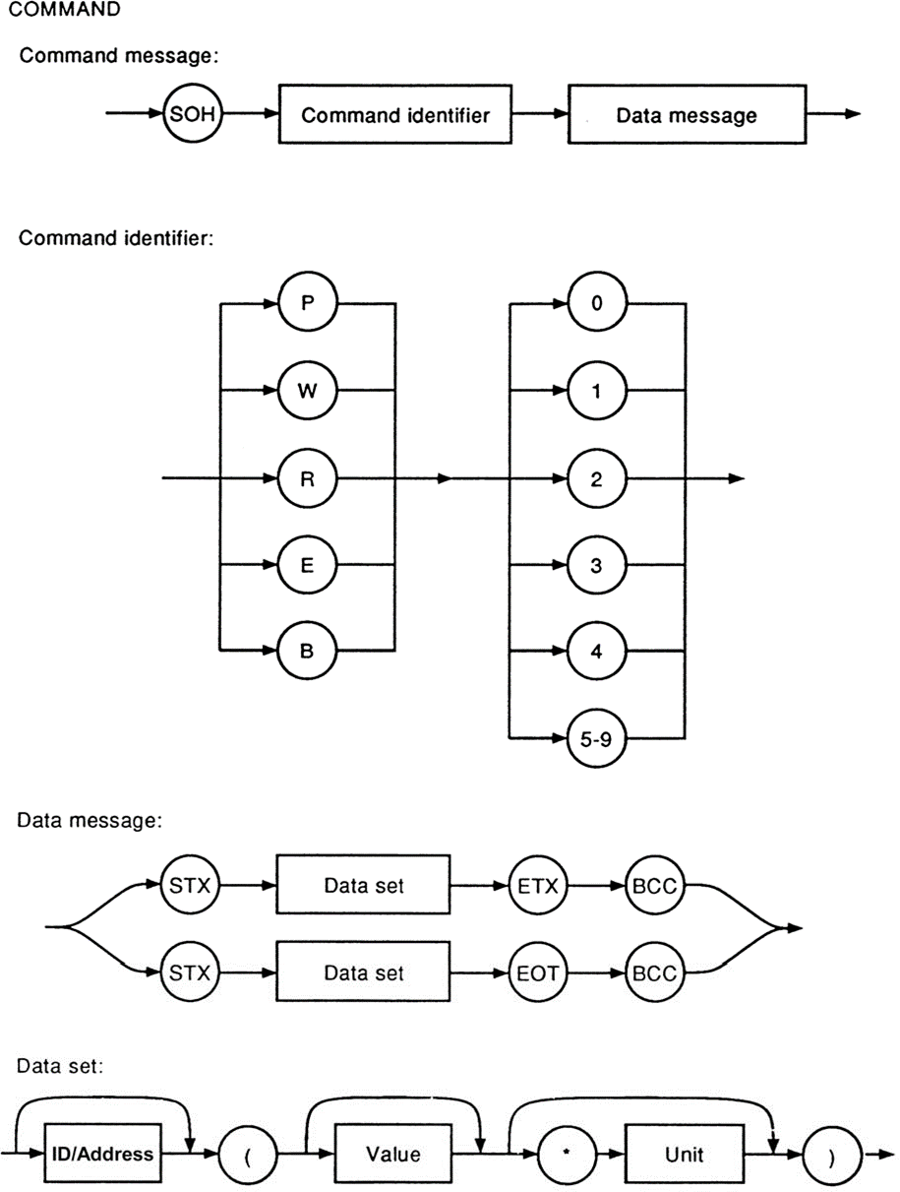

Зураг 25 – Синтакс диаграмм – программчлалын горим - команд

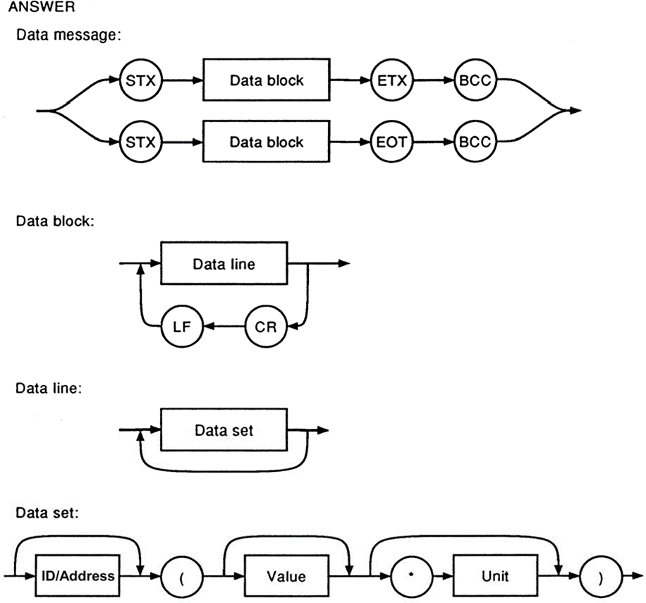

Зураг 26 – Синтакс диаграмм – программчлалын горим – хариу

6.6 Өгөгдлийн багцын бүтэц

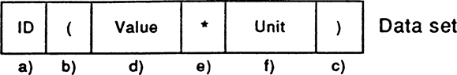

Зураг 27 – Өгөгдлийн багцын бүтэц
а) Таниулах/тодорхойлох дугаар эсвэл хаяг: (, ), /, ба ! –ээс гадна хамгийн ихдээ16 хэвлэмэл тэмдэгт. Таниулах/тодорхойлох холбоос/мөр гэдэг нь утгад олгосон код ба холбогдох төхөөрөмжид хавсаргасан үгсийн түүвэр дэх таниулах кодоос авна.
б) Өгөдлийн мэдээллийн урд талын хязгаарлагч/зааглагч тэмдэгт (.
с) Өгөдлийн мэдээллийн ар талын хязгаарлагч/зааглагч тэмдэгт ).
д) Утга: : хамгийн ихдээ (, ), /, ба ! –ээс гадна 32 хэвлэмэл тэмдэгт. Аравтын орны утгын хувьд, зөвхөн цэг (таслал биш) ашиглах ба тэмдэгт хэмээн тооцогдоно.
е) Утга ба нэгж хоорондын “*” тэмдэгт зааглагч нь хэрэв нэгжгүй бол шаардлагагүй.
f) Нэгж: хамгийн ихдээ (, ), /, ба ! –ээс гадна 16 хэвлэмэл тэмдэгт.

ТАЙЛБАР 1 a), e) бa f) –д хамаарах сануулга: өгөгдлийн тоо хэмжээг багасгахын тулд таних код а) ба/эсвэл нэгжийн мэдээлэл е) ба f)-ийн нэгэн утгат корреляц/харилцан хамаарлыг хэрэгжүүлнэ. Жишээ нь, үнэлгээний модуль таних код ба (үнэн зөв утгын дараалал) эрэмблэл/дарааллын эхний утгын дараагийн утгын нэгжийг тод нотлох/тогтоох нөхцөлд ижил утгын дараалалд таних код эсвэл нэгжийн мэдээлэл заавал шаардлагагүй.
ТАЙЛБАР 2 программчлалын горимд хамаарах сануулга, программын горим С: зүйл а), таних дугаарыг хаяг болгон ашиглаж болно; зүйл d) утгын хэсэг нь 128 хүртэлх тэмдэгт агуулж болно.

Хавсралт А
(зайлшгүй)
Шууд дотоод өгөгдөл солилцооны протоколын үйл ажиллагааны дарааллын бүдүүвч, протоколын горим С
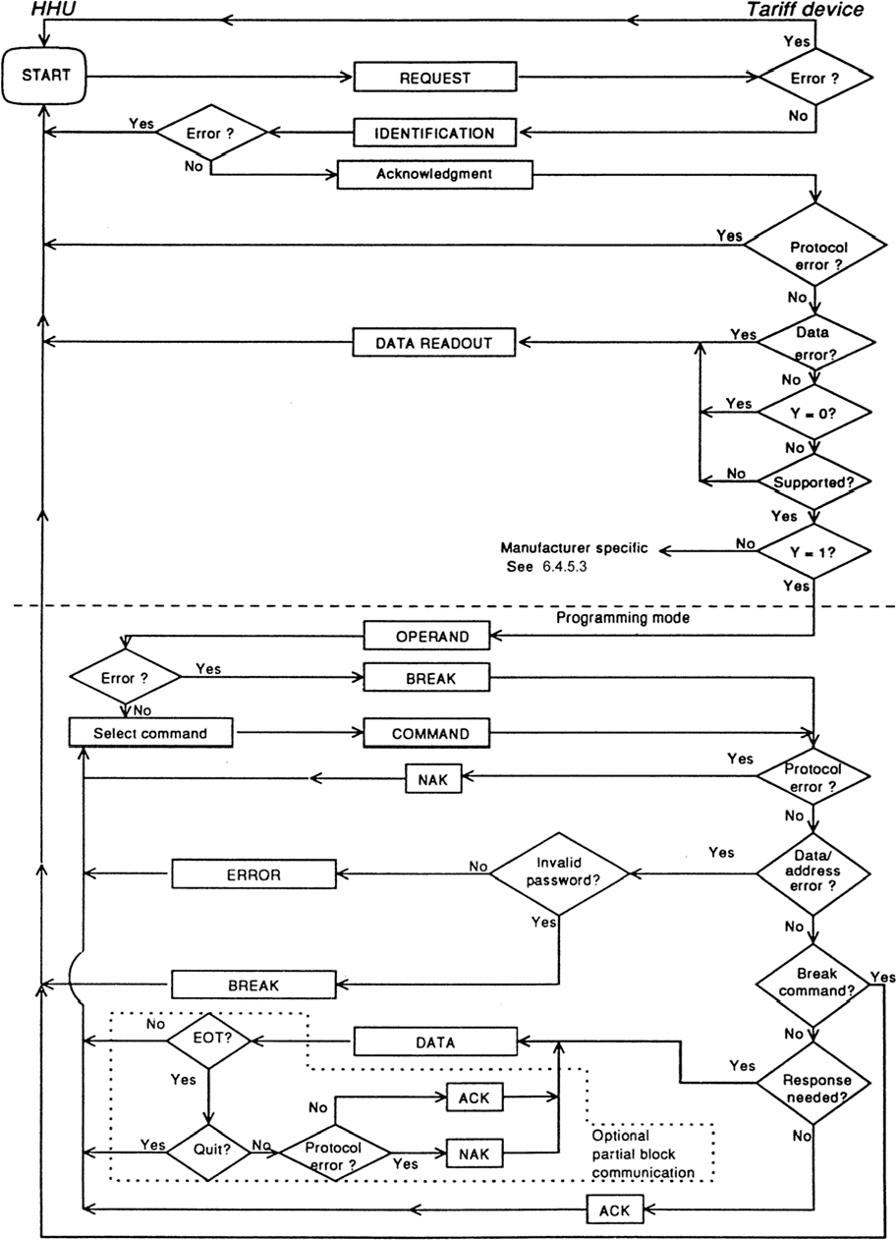
Зураг A.1 - Шууд дотоод өгөгдөл солилцооны протоколын үйл ажиллагааны дарааллын бүдүүвч, протоколын горим С
Протоколын горим С –н ажиллагааны дарааллын бүдүүвчийн тайлбар
Mэдээллийн загвар /формат
Мэдээллийн загвар/форматын бүрэн тодорхойлолтын хувьд 6.3-г харна уу.

ХҮСЭЛТ / ? Device Address ! CR LF
ТАНИУЛАЛТ / XXX Z Ident CR LF
БАТЛАМЖЛАЛ ACK 0 Z Y CR LF
ӨГӨГДӨЛ УНШИЛТ STX DATA ! CR LF ETX BCC
ҮЙЛДЭЛД ОРОЛЦОГЧ SOH P 0 STX (d . . . d) ETX BCC
SOH P 0 STX (d . . . d) EOT BCC
КОМАНД SOH C D STX a . . a (d . . . d) ETX BCC
сонгон : SOH C D STX a . . a (d . . . d) EOT BCC
ӨГӨГДӨЛ STX (d . . d) ETX BCC
сонгон: STX (d . . d) EOT BCC
АЛДАА STX (e . . e) ETX BCC
ЗАВСАРЛАГА SOH B 0 ETX BCC

ТАЙЛБАР 1 Tарифын хэрэгслийн идэвхигүй завсарлагын хугацаа 60 с -ээс 120 с хүртэл байх ба түүний дараа ажиллагаа дурын цэгээс эхлэл/гараа руу шилжинэ.
ТАЙЛБАР 2 Мэдээллийн завсарлага ямар ч үед гарч болно. Тухайн гүйцэтгэж буй үйлдлээ дууссаны дараа ажиллагаа эхлэл/гараа руу шилжинэ.
ТАЙЛБАР 3 Командын протоколын түвшинд алдааг шинжлэх/оношлоход дараах тодорхойлолттой ACK бa NAK-ыг ашиглана:
Хэрэв команд протоколын шаардлагыг хангаж байвал тарифын хэрэгслээс ACK буцаж ирэх ба тарифын хэрэгсэл үйлдлийг амжилттай гүйцэтгэнэ. (ж: санах ойд бичих).
Команд протоколын шаардлага хангахгүй бол NAK тарифын хэрэгслээс буцаж ирнэ.
Хэрэв команд протоколын шаардлага хангасан ч тарифын хэрэгслийн ажиллагаанаас хамааран гүйцэтгэгдэхгүй ( ж: санах ойн бичилт хамгаалал, хориглосон команд г.м) алдааны мэдээлэл буцаж ирнэ.
Мөн түүнчлэн ACK бa NAK –г хэсэгчилсэн блок горим дох хүлээн авах хэрэгслээс гарах "үргэлжлүүлэх" бa "сүүлийн хэсэгчилсэн блокыг давтах" команд байдлаар ашиглана. (командын загвар/маяг = 3 эсвэл 4).
ТАЙЛБАР 4 Завсарлага/зогсолтын үед хийсэн бусад бүх алдааны шинжлэл/оношлогоо нь хэрэв тарифын хэрэгсэл 1 500 мс-ын хугацаанд командад хариу өгөхгүй бол энэ нь алдаа бөгөөд гар хэрэгсэл зохих арга хэмжээ авах ёстой.
ТАЙЛБАР 5 Харьцаат хэмжээ эсвэл BCC, эсвэл мэдээллийн синтакс буруу үед протоколын алдаа гарч ирнэ.
ТАЙЛБАР 6 Хүлээн авсан хаяг эсвэл команд тодорхойгүй эсвэл өгөгдлийн багцын бүтэц эсвэл агуулга буруу/алдаатай үед хаяг/өгөгдлийн алдаа үүснэ.

Энэ тохиолдолд командыг гүйцэтгэх боломжгүй юм.
ТАЙЛБАР 7 Алдаа нь алдааны аль ч төрөлд хамаарч болно. (протокол, хаяг/өгөгдөл г.м).
ТАЙЛБАР 8 Диаграм нь хэсэгчилсэн блокын бичих аргыг шууд заахгүй/үзүүлэхгүй. Илүү дэлгэрэнгүй мэдээллийг 6.4.7 – оос харна уу.

Хавсралт В
(заавал)

Батарейтай тарифын хэрэгслийг сэргээх арга

В.1 Батарейтай тарифын хэрэгслийн нөхцөл байдал

Оптик интерфейс батарейтай тарифын хэрэгсэлтэй ажиллахын тулд гар хэрэгслээс тарифын хэрэгсэл рүү урьдчилан сэргээх сануулга мэдээлэл зайлшгүй илгээнэ.

Сэргээх мэдээлэл нь 2,1 с –ээс 2,3 с-ийн хугацаан дах NUL тэмдэгт (00H код) – ийн зурвас мөр байна.

Энэ мэдээллийн хоёр NUL тэмдэгт хооронд 5 мс хамгийн их хоцрох хугацааг зөвшөөрнө.

Сэргээх мэдээллийн сүүлийн тэмдэгтийн дараа гар хэрэгсэл хүссэн мэдээллийг илгээх хүртэл 1,5 с-ээс 1,7 с хүлээх ёстой.

Ажиллагааг эхлэх дамжууллын хурд 300 Бд байна. Дараа нь өгөгдлийн холболт А, В, С эсвэл Е горимд үргэлжилж болно.

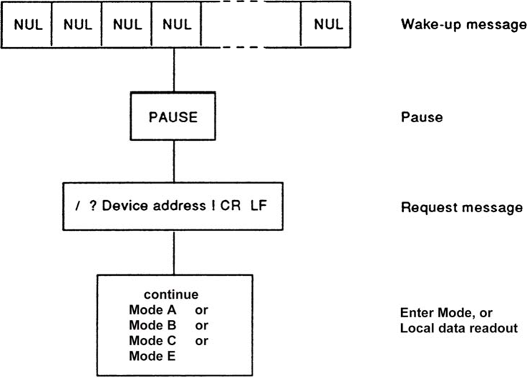

Зураг B.1 – Батарейтай хэрэгслийн эхлэх гарааны дараалал

Дамжууллын төгсгөл
Тарифын хэрэгсэл өгөгдлийн мэдээллийг дамжуулсаны дараа өгөгдөл дамжуулал дуусна. Батламжилсан дохио өгөхгүй. Хэрэв дамжуулал алдаатай/буруу бол сэргээх мэдээлэл дахин илгээх хүртэл гар хэрэгсэл дор хаяж 1,5 с хүлээх ёстой.
В.2 Батарейтай тарифын хэрэгслийг түргэн сэргээх аргын арга хэмжээ
Оптик интерфейс батарейтай тарифын хэрэгсэлтэй ажиллахын тулд гар хэрэгслээс тарифын хэрэгсэл рүү урьдчилан сэргээх сануулга мэдээлэл зайлшгүй илгээнэ.

Сэргээх мэдээлэл нь NUL тэмдэгт (00H код) – ийн зурвас мөр байна, хоёр тэмдэгт хүлээх хугацаа нь 20 мс –ийг дагах 0,5 с тэг тэмдэгт агуулсан тасалдсан тэг/хоосон мөр байна.

Хэрэв тарифын хэрэгсэл нь хүлээх хугацаанд тэг/хоосон үйлдлийг илрүүлсэн ба нэвтрэн орох протоколыг үргэлжлүүлэхэд бэлэн бол илрүүлсэн тэг/хоосон мөр дэх дамжууллын хурд дээр тарифын хэрэгсэл АСК тэмдэгт хариултыг өгнө.

АСК тэмдэгтийг дамжуулсаны дараа тарифын хэрэгсэл илрүүлсэн тэг/хоосон мөрийн дамжууллын хурд дээр 200 мс – ын хугацаанд адил хүсэлт хүлээн авахад бэлэн байна.
Гар хэрэгсэл АСК тэмдэгт хүлээн авахад, хоосон мөр дамжууллыг болих ба АСК хүлээн авсаны дараа 200..1500 мс адил хүсэлт дамжуулна.
Гар хэрэгсэл сэргээх тасалдсан хоосон мөр дамжуулахад зөвлөх хамгийн бага хугацаа 4,5 с байна.
Сэргээх дамжууллын хурд нь 5.2-д заасан дурын хүчин төгөлдөр хурд байж болно.
Дараа нь А, В, С эсвэл Е протоколын горимд өгөгдлийг үргэлжлүүлж болно.

HHU:

Tariff
Null string
Ta ACK
Tn
Td
device:

Үзүүлэлт | Хугацаа
Tn min | 500 мс
Tn max | 600 мс
Td min | 20 мс + хоёр тэмдэгт
Td max | Td min + 20 мс
Ta min | 10 мс
Зураг B.2 – Түргэн сэргээх горимд батарейтай хэрэгслийн эхлэх дарааллын диаграм
Дамжууллын төгсгөл
Тарифын хэрэгсэл өгөгдлийн мэдээллийг дамжуулсаны дараа өгөгдөл дамжуулал дуусна. SOH B1 ETX BCC -ээр хангагдах батламжилсан дохио нь тарифын хэрэгсэл холболтын суултыг дуусахаас өмнө тарифын хэрэгсэл АСК дамжуулахыг шаардана.
Энэ нь тарифын хэрэгсэл гаралтын командыг гүйцэтгэх ба зөвшөөрөх гар хэрэгслийг буцах холбоогоор хангана.
Хэрэв дамжуулал алдаатай/буруу бол сэргээх мэдээлэл дахин илгээх хүртэл гар хэрэгсэл дор хаяж 1,5 с хүлээх ёстой.

Хавсралт С
(Мэдээллийн)
Загварчилсан/форматлагдсан код

Энэ хавсралтад энэхүү стандартын хамрах (протоколын горим Е – г оруулаагүй) хүрээнд багтах тоолуурт нэвтрэх боломжтой өгөгдлийн протоколыг тодорхойлно.
Протокол нь тухайн тоолуурын/хэмжих хэрэгслийн бүх мэдээлэлд нэвтрэх/ашиглах боломжийг хангахад зориулагдсан. Протоколыг хоёр түвшинд гаргаж/харж болно. Эхний түвшин нь төрөл бүрийн тоолуурын хэрэглээний программд хэрэглэж/ашиглаж болох өгөгдлийн бүтцийг тодорхойлно. Энэ нь суваг, өгөгдлийн төрөл/маяг, бүртгэгч ба тариф зэрэг өгөгдлийн нарийн задаргаат бүтцийг шаардана. Хоёр дох түвшин нь тэдгээр ангилалд агуулагдаж байгаа зүйл киловатт/цаг эсвэл усны кубметр хоёрын аль нь ч байсан, 0 бүртгэгчид бүртгэгдсэн хэмжлийн нэгжийг тодорхойлно.
Хэмжлийн өгөгдлийг зохион байгуулалтад оруулахын тулд найман өөр өгөгдлийн ангилал тогтоосон. Эдгээр нь: Бүртгэгч, Улирлын/үечлэлт, Ачааллын хувийн илэрхийллийн тохиргоо, Бүлэглэлт, Хувьсагч, Үзүүлэлт, Өргөтгөсөн үйлдэл ба Үйлдвэрлэгч-тогтоосон хувийн тусгай/онцлог зүйл. Нэмэлт ангилалыг цаашдын/ирээдүйн хэрэглээнд нөөцөлсөн байна.
Уншилт ба бичилт нь программчлалын горимын программчлалын командын мэдээлэл дэх хэлбэртэй R2/R4 and W 2/W4 команд ашиглана. Мөн түүнчлэн улирлын хуримтлуулах/нэгтгэлийг сэдээх үйлчилгээг программчлалын командын мэдээлэл Е2 – ын командын тусламжтай гүйцэтгэнэ.
Бүх загварчлагдсан/форматлагдсан команд нь командын мэдээллийн синтезатор/холбоотой систем юм.
Тоолуур дах боловсруулалтыг хөнгөвчлөхийн тулд холбогдох мэдээллийн нэгж/мнемоник ба өгөгдлийн мужид кодчилох арга нь дөрвөн оронт хэш код/арванзургаат код ашиглана.
Командын мэдээлэлд кодын талбар нь “хаягийн талбар“ өгөгдлийн багц, ба өгөгдлийн талбар нь “ утгын талбар” өгөгдлийн багцтай зохицоно.
Мнемоник нь ерөнхий зорилготой, универсал бөгөөд цахилгаан тоолуур, хийн тоолуур зэрэг ямар нэг тодорхой хэрэглээнд хамаарахгүй. Зайлшгүй шаардлагатай үед магадлахын тулд тусгай тодорхой хэрэглээнд /программд мэдээллийн нэгжийн багц үүсэн гарч ирж болно.
Өгөгдлийн талбар нь өгөгдлийн багцын бүтцийн синтаксийг дагалдана. Зарим код нь урьдчилан тогтоосон өгөгдлийн талбарын формат шаарддаг. Тэдгээрийг тодорхой байдлаар/хоёрдмол утгагүй жагсаан нэрлэсэн байна. Сүүлийн бүлэг нь цахилгаан эрчим хүчний тооцооллын хэрэглээний программд кодчилолын схемийг хэрхэн хэрэглэхийг тодорхойлсон. Энэ хавсралтын үлдсэн хэсэгт зөвхөн R2 бa W 2 рүү эш таталт хийнэ, гэвч ихэнх тохиолдолд R4 эсвэл W 4 командыг ашиглаж болно.

С.2 Сувгууд
Суваг нь кодчилолд онцгой үүрэг гүйцэтгэнэ. Тэдгээр нь кодчилолын нэг ба хоёрдугаар түвшин хоорондын холбоос болно. Энэ нь хязгааргүй тоотой байж болох сувгийн маяг/загварыг тодорхойлох байдлаар хангагдана. Ус, хий, дулаан эсвэл цахилгаан зэргийн аль нь ч байсан хэмжлийн тоолуурт ашиглах суваг бүрийн маяг/загварыг оноож тогтоож өгнө. Энэ нь тухайн сувагт хадгалсан өгөгдлөөс хамаарна. Тоолуурын сувгийг оноон тогтооход тэмдэглэгээ/зориулалт нь физик/бодит сувагтай нийцсэн ч, нийцэхгүй байсан ч болно. Байнгын суурилуулагдан цахилгаан эрчим хүч, ус ба хийн хэрэглээг бүртгэх тоолуурын хувьд суваг тодорхойлон тогтоохыг гурван сувгийн үр дүнгийн зүйл тус бүрд логикоор хэрэглэж болно. Гэвч олон төрлийн мэдээлэл кВт/цаг, кВт ба кВА хэмжиж буй хэрэгсэл болох нэг цахилгаан тоолуурын тухайд хэдийгээр мэдээлэл өөр өөр физик/бодит сувгаар тоолуурт ирсэн ч өгөгдөл бүгд нэг логик сувагт хамаарч болно.
Сувгийн маяг/загвар нь зөвхөн доорх өгөгдлийн ангилалд үүрэг гүйцэтгэнэ: Бүртгэгч, Улирал/үечлэлт, Ачааллын илэрхийллийн тохиргоо ба Бүлэглэлт. Өгөгдлийн бусад ангилал, Өргөтгөсөн үйлдэл, Хувьсагч, Үзүүлэлт ба Үйлдвэрлэгч тогтоосон хувийн тусгай зүйл нь сувгийг онцгойлон тогтоохыг шаардахгүй учир сувгийн маяг/загвар тодорхойлохгүй боловч сувгийн маяг/загвараас хамаарахгүйгээр хүртээмжтэй байна. Дараах диаграм нь сувгийн маяг/загварыг ашиглах жишээ болно.
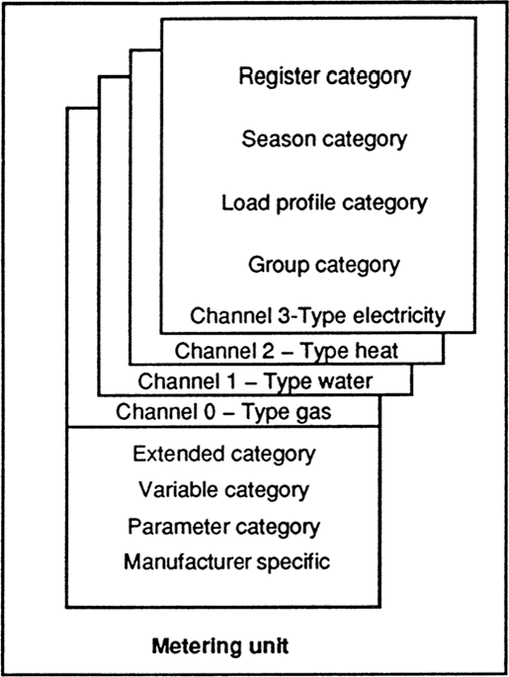

Зураг C.1 – Сувгийн маяг/загварын жишээ

Энд 0, 1, 2 ба 3 суваг нь хий, ус, дулаан ба цахилгааны хэрэглээний холбогдох мэдээллийг цуглуулна. Энэ нь суваг 3 үргэлж цахилгааны эсвэл суваг 1 усных гэсэн үг биш, сувгийн оноололт/тогтоолт чөлөөтэй байна. Суваг бүрийг илэрхийлэх/төлөөлөх сувгийн маяг/загварыг мэдэх нь хамгийн чухал. Сувгийн маяг/загвар нь шинэ хэмжлийн/тооцооны төрөл шаардлагатай хүссэн эсвэл тухайн тодорхой төрөл нь тодорхойлох өөр илүү чөлөөт бүртгэгчгүй, хэмжлийн шинэ төрөл шаардлагатай тохиолдолд тэдгээрийг цаашид өргөтгөх боломж олгоно.
Энэ нь цахилгаан эрчим хүчний хэмжлийн шинэ төрөл шаардлагатай үед бүх бүртгэгч боломжит сувгийн маяг/төрлийг аль хэдий нь оноон тодорхойлсон тохиолдолд болно. Мөн түүнчлэн шинэ сувгийн маяг/загвар тогтооход бүртгэгч/тарифын бүх бүтцийг хэрэглээний программыг илүү сайн тодорхойлон бичихийн тулд дахин оноон/тогтоож болно. Таниулах мэдээлэлд сувгийн маяг/загварын мэдээлэл багтаахаас өмнө үзүүлэлтийн ангилал дах командын багц нь хэрэглэгчид тоолуурт аль суваг дээр ямар маяг/загвар байгааг асуух боломж олгосон байна.

С.3 Загварчилсан/форматлагдсан уншилт ба бичилт ( R2, R4, W2, бa W4 команд)
R2 ба W2 команд нь загварчилсан/форматлагдсан уншилт ба эсвэл бичилт-д төрөл бүрийн кодыг ер нь ашиглаж болно.
Уншилтын үед, унших командын өгөгдлийн талбар нь өөрөөр тогтоогоогүй бол хоосон орхино.
Энэ тохиолдолд, хаалт (), нь протоколын бүрэн бүтэн байдлыг хангахын тулд үлдэнэ/байна.
Буцаж ирсэн мэдээлэл нь өгөгдлийн мэдээллийн хэлбэртэй байна. Хэдийгээр давуу эрхтэй ч, тоолуур буцаж ирсэн өгөгдлийн багц дотор нэгжийн мэдээлэл эсвэл аравтын орны цэг илгээхийг шаарддаггүй. Хэрэв буцаж ирсэн өгөгдлийн багцад мэдээлэл багтаагүй бол хэрэгслээс үл хамаарах бусад командын тусламжтай энэ мэдээлэлд хүрэх зайлшгүй арга хэмжээ авсан байх ёстой.
Цаг/огнооны тэмдэглэгээ дардас нь бие даасан тухайн нэг өгөгдлийн бүртгэлийн салшгүй хэсэг болох ба тэдгээртэй холбоотой тийм мэдээлэлтэй өгөгдлийн бүртгэл/тайланд нэвтрэх/хандалтыг багтаана.
Тэдгээр нь (YY-MM-DD) эсвэл (YY-MM-DD цц:мм) хэлбэр/маягтай байна.
Энэ тохиолдолд шинэ өгөгдлийн багц хэлбэрээр цаг ба огнооны тэмдэглээсийг дараах өгөгдлийн мөрөнд заасны дагуу оруулж өгнө:

STX 0401 (0000.00*kW)(93-12-31 12:53) ETX BCC

Зөвхөн Бүртгэгч, Хувьсагч ба Үзүүлэлтийн ангилалд тохирох өгөгдлийн бичилт хийхэд өгөгдлийн хэлбэр нь өгөгдлийн багцын бүтэцтэй нийцэх ёстой.
Мэдээлэл илт программчлагдсан хэрэгслээс илгээгдээгүй үед хүлээн авагч нэгж эсвэл аравтын орны цэг эсвэл эхлэлийн тэг зэрэг зарим зүйлийг авч үзнэ. Тодорхой өгөгдлийн бичлэгт/бүртгэлд 0 утгыг бичих нь бичлэг/бүртгэлийг арилгах/устгах эсвэл дахин буцааж хуучин байдалд нь оруулсантай адил юм. Энэ тохиолдолд хамгийн зохимжтой арга нь хаяглагдсан мэдээллийг дахин буцааж хуучин байдалд нь оруулахыг тогтоох хоосон өгөгдлийн талбартай () бичих командыг илгээх явдал болно. Өнгөрсөн/дараалсан өгөгдлийн программчлалыг хүссэн үйлдэл гэж үзэхгүй учраас Улирал, Бүлэг эсвэл Ачааллын өгөгдлийн ангилалд ашигладаг бичмэл команд нь устгах команд хэмээн тодорхойлогдоно.

С.4 Кодчиллын чадавхи

Кодчилох схем/бүдүүвч нь өгөгдлийн найм хүртэлх СУВАГ (тус бүр нь өөр өөр сувгийн маяг/загвартай байж болох), суваг бүр нь 64 БҮРТГЭГЧ, тус бүр нь дөрвөн ӨГӨГДЛИЙН МАЯГтай ба маяг/загвар бүр нь 16 ТАРИФтай байхыг зөвшөөрнө. Чадавхи өргөтгөх боломжийг С.2 бүлгийг харна уу. Энэ хавсралтын бусад хэсэгт ТОМ оор бичигдсэн үгс нь бусад дэд бүлэгт тодорхойлсон тодорхой онцлог/тусгай утга агуулгатай байна.
Өгөгдлийн найман үндсэн ангилалыг холбогдох кодын талбар/мужтай нь дор үзүүлэв. Өгөгдлийн ангилал бүрийн хувьд ухаалаг код үүсгэн бий болгох ба шинэ кодыг үүсгэх боломжоор хангах цаашдын хуваагдлыг ашиглана.

Код Өгөгдлийн ангилал
0xxx Бүртгэл
:
7xxx
8xxx Үечилсэн/улирлын
9xxx Ачааллын
Axxx Бүлэглэл
Bxxx Өргөтгөсөн үйлдэл
Cxxx Хувьсагч
Dxxx Үзүүлэлт
Exxx НӨӨЦӨЛСӨН
Fxxx Үйлдвэрлэгч тогтоосон тусгай

С.4.1 Өгөгдлийн ангилалын бүртгэл

С.4.1.1 Бүртгэлийг кодлох

БҮРТГЭЛ өгөгдлийн ангилал нь улирлын/үечилсэн (санах ой эсвэл хадгалсан утга) ба өгөгдлийн ачааллын программаас бусад бүх хэмжлийн өгөгдлийн бүртгэлд унших ба бичих хандалтыг хангана.

Код (хоёртын)
0ccc xxxx xxxx xxxx ccc = СУВАГ (000 = channel 0) 0xxx ddxx xxxx xxxx dd = ӨГӨГДЛИЙН МАЯГ
00 = 0
01 = 1
10 = 2
11 = 3
0xxx xx r r r r r r xxxx r r r r r r = БҮРТГЭЛ
00 0000 = Register 0
00 0001 = Register 1
00 0010 = Register 2
00 0011 = Register 3
00 0100 = Register 4
00 0101 = Register 5
00 0110 = Register 6
00 0111 = Register 7
00 1000 = Register 8
:
111111 = Register 63
0xxx xxxx xxxx t t t t t t t t = ТАРИФ
СУВАГ бүрд нөөцөлсөн 64 БҮРТГЭЛ байна. ӨГӨГДЛИЙН МАЯГ муж/талбарыг ашиглан БҮРТГЭЛ бүр дөрөв хүртэлх өөр аргаар хөрвүүлэгдэж болно. Тодорхой тухайн ӨГӨГДЛИЙН МАЯГ хүчинтэй байх нь хэмжих мэдээллээс хамаарна. ӨГӨГДЛИЙН МАЯГ нь 0 үед командын мнемоникт тусгагдахгүй болохыг анхаарна уу. БҮРТГЭЛ ангилалаас унших/тооцоолох үед тоолуурт дамжуулсан урьдчилан тогтоосон код буцсан өгөгдлийн багцын ID таниулах муж хэлбэрээр тоолуураас буцаж ирнэ. Бие даасан хувь бүртгэлийг хооронд нь ялгахын тулд бүртгэлийн бүлгийг бүлгийн ангилалд уншихад маш чухал ач холбогдолтой. Бүртгэлд бичих үед хэрэв мэдээлэл амжилттай боловсруулагдсан ба хүлээн авсан тохиолдолд АСК буцаж ирнэ, эс бол алдааны мэдээлэл буцах болно.

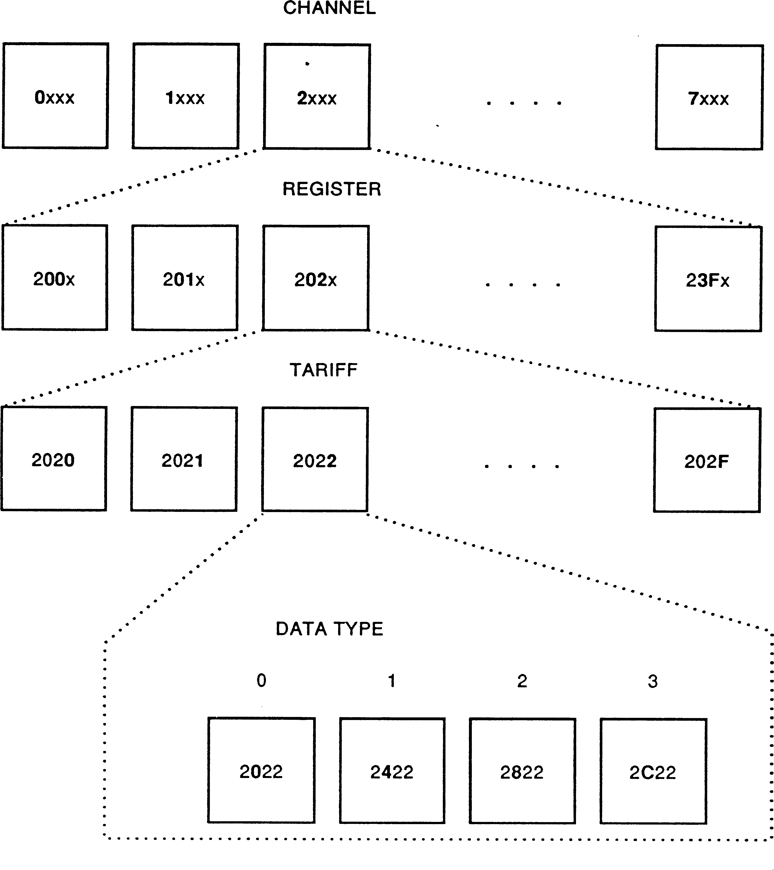
IEC 758/02
Зураг C.2 – Бүртгэл кодлох диаграм

С.4.1.2 Бүртгэлийн жишээ

Код |  | Mнемоник Өгөгдөл |  | Функц ба өгөгдлийн хэлбэр
0000 |  | c0_r0_t0 - |  | Channel 0 Type 0 Register 0 Tariff 0
0001 |  | c0_r0_t1 - |  | Channel 0 Type 0 Register 0 Tariff 1
0002 |  | c0_r0_t2 - |  | Channel 0 Type 0 Register 0 Tariff 2
0003 |  | c0_r0_t3 - |  | Channel 0 Type 0 Register 0 Tariff 3
0004 |  | c0_r0_t4 - |  | Channel 0 Type 0 Register 0 Tariff 4
0021 |  | c0_r2_t1 - |  | Channel 0 Type 0 Register 2 Tariff 1
0022 |  | c0_r2_t2 - |  | Channel 0 Type 0 Register 2 Tariff 2
0023 |  | c0_r2_t3 - |  | Channel 0 Type 0 Register 2 Tariff 3
0024 | c0_r2_t4 |  | - Channel 0 Type 0 Register 2 Tariff 4
0010 | c0_r1_t0 |  | - Channel 0 Type 0 Register 1 Tariff 0
0410 | c0_t1_r1_t0 |  | - Channel 0 Type 1 Register 1 Tariff 0
0810 | c0_t2_r1_t0 |  | - Channel 0 Type 2 Register 1 Tariff 0
0012 | c0_r1_t2 |  | - Channel 0 Type 0 Register 1 Tariff 2
0013 | c0_r1_t3 |  | - Channel 0 Type 0 Register 1 Tariff 3
0014 | c0_r1_t4 |  | - Channel 0 Type 0 Register 1 Tariff 4
0080 | c0_r8_t0 |  | - Channel 0 Type 0 Register 8 Tariff 0
0081 | c0_r8_t1 |  | - Channel 0 Type 0 Register 8 Tariff 1
0082 | c0_r8_t2 |  | - Channel 0 Type 0 Register 8 Tariff 2
0083 | c0_r8_t3 |  | - Channel 0 Type 0 Register 8 Tariff 3
0084 | c0_r8_t4 |  | - Channel 0 Type 0 Register 8 Tariff 4
1xxx | - |  | - Channel 1
2xxx | - |  | - Channel 2
3xxx | - |  | - Channel 3
4xxx | - |  | - Channel 4
5xxx | - |  | - Channel 5
6xxx | - |  | - Channel 6
7xxx | - |  | - Channel 7  С.4.2 Улирлын өгөгдлийн ангилал  С.4.2.1 Улирлын кодчилол  Улирлын өгөгдлийн ангилал нь R2 команд ашиглан улирлын өгөгдөл (санах ой эсвэл хадгалсан утга) унших хандалтыг зөвшөөрөх ба W 2 командын тусламжтай хандалтыг устгана/арилгана. Бүртгэл өгөгдлийн ангилалд ижил талбар/муж ашиглана, гэвч тэдгээр нь арванзургааны нэг оронгоор баруун тийш шилжиж, өгөгдлийн талбар дах тарифын дугаарыг тодорхойлж өгнө. Түүнээс гадна өгөгдлийн талбарыг аль/ямар улирал (байрлал)-д хамаарах ба хандалтын төрлийг тодорхойлоход ашиглана. Хамгийн отгон, эсвэл хамгийн сүүлд хадгалсан, улирлын байрлалд 0 улирлын дугаар олгоно. Энэ кодчилолын схемийг ашиглан улирлын байрлал бүрийг тус тусад нь хаяглан, эсвэл бүртгэлийн бүлэгт нэвтэрч болно. Улирал өгөгдлийн ангилал дах хэмжлийн хэсгээс буцаж ирэх ID таниулах муж нь код ба унших командад ашигласан өгөгдлийн мужаас бүрдэнэ. Энэ нь найман оронт ID таниулах муж бий болгоно. Унших хэрэгсэл дэх санах хадгалах ой ба хугацааг хэмнэхийн тулд ID таниулах мужын кодын орц/хэсэг нь хамгийн сүүлд илгээсэн цагаас хойш өөрчлөгдөөгүй бол дахин давтах шаардлагагүй. Энэ нь дан ганц улирлын бүртгэл унших үед буцаж ирсэн ID таниулалт нь үргэлж найман орон агуулдаг боловч олон улирлын бүртгэл уншихад зөвхөн бүртгэлийн блок доторх эхний улирлын бүртгэл нь блок доторх бүх бусад бүртгэлд хамаарах код бүхий кодын мужыг агуулна. С.4.2.2 дах жишээнд тайлбарласан. Бүртгэл бичих (устгах) үед зөвхөн мэдээлэл амжилттай боловсруулагдсан ба хүлээн зөвшөөрөгдсөн бол АСК буцаж ирэх ба үгүй бол алдааны мэдээлэл буцаж ирнэ. Дараах код ба өгөгдлийн тайлбар энэ схемийг тодорхойлно.
Код (хос)
1000 xccc xxxx xxxx ccc = СУВАГ
1000 xxxx ddxx xxxx dd = ӨГӨГДЛИЙН МАЯГ
00 = 0
01 = 1
10 = 2
11 = 3

1000 xxxx xxr r r r r r r r r r r r = БҮРТГЭЛ
00 0000 = Register 0
00 0001 = Register 1
00 0010 = Register 2
:
11 1111 = Register 63

Өгөгдлийн муж (хос)

t t t t  xxxx | xxxx  ssss | xxxx  ssss | xxxx  xxxx | t t t t = ТАРИФ  ssss ssss = УЛИРАЛ дугаар
 |  |  |  | 00h - FFh
xxxx | xxxx | xxxx | aaaa | aaaa = ХАНДАЛТ
 |  |  |  | 0000 = Ганцаарчилсан Бүртгэл
 |  |  |  | 0001 = Бүх Улирал
 |  |  |  | 0010 = Бүх Тариф (бa бүх Улирал)
 |  |  |  | 0011 = Бүх Бүртгэл (Taриф & Улирал)
 |  |  |  | 0100 = Бүх Маяг (Бүртгэл, Taриф, Улирал)
 |  |  |  | 0101 = Бүх Суваг (Маяг, Бүрт., Tar., Улирал)
 |  |  |  | 0110 = НӨӨЦӨЛСӨН
:
1111 = НӨӨЦӨЛСӨН

ХАНДАЛТ код нь дараах тодорхойлолттой байна:

- Ганцаарчилсан бүртгэл – зөвхөн заасан УЛИРАЛд хандана;
- бүх УЛИРАЛ – бүх УЛИРАЛд заасан бүртгэл нь команд-д ашигласан УЛИРАЛын дугаар харгалзахгүй хандаж болно;
- бүх ТАРИФ – CУВАГ, БҮРТГЭЛ ба ӨГӨГДЛИЙН МАЯГд заасан бүх ТАРИФ ба бүх УЛИРАЛд хандана;
- бүх БҮРТГЭЛ – CУВАГ бa ӨГӨГДЛИЙН МАЯГд заасан бүх улирлын байрлалд хандана;
- бүх ӨГӨГДЛИЙН МАЯГ – CУВАГд заасан бүх улирлын байрлалд хандана;
- бүх CУВАГ – бүх улирлын байрлалд хандана.

С.4.2 Улирал унших жишээ (R2)

Код | Мнемоник Өгөгдөл | Үйлдэл ба өгөгдлийн хэлбэр
8000 | c0_r0_t1_m00 1000 | Channel 0 Type 0 Register 0 Tariff 1 Season 0
 | Returned ID: 80001000 | (Channel 0 Type 0 Reg. 0 Tariff 1 Season 0)
8000 | c0_r0_t1_m01 1010 | Channel 0 Type 0 Register 0 Tariff 1 Season 1
 | Returned ID: 80001010 | (Channel 0 Type 0 Reg. 0 Tariff 1 Season 1)
8040 | c0_t1_r0_t1_m01 1010 | Channel 0 Type 1 Register 0 Tar. 1 Season 1
 | Returned ID: 80401010 | (Channel 0 Type 1 Register 0 Tar. 1 Season 1)
8080 | c0_t2_r0_t1_m01 1010 | Channel 0 Type 2 Register 0 Tar. 1 Season 1
 | Returned ID: 80801010 | (Channel 0 Type 2 Register 0 Tar. 1 Season 1)
8000 | c0_r0_t1_mff 1FF0 | Channel 0 Type 0 Reg. 0 Tar. 1 Season 255
 | Returned ID: 80001F0 | (Channel 0 Type 0 Reg. 0 Tar. 1 Seas. 255)

8002 | c0_r2_t1_m* | 1001 | Channel 0 Type 0 Reg. 2 Tar. 1 All Seasons
 | Returned IDs | 80021001 | (Channel 0 Type 0 Reg. 2 Tariff 1 Season 0)
 | if present: | 1011 | (Channel 0 Type 0 Reg. 2 Tariff 1 Season 1)
 |  | 1021 | (Channel 0 Type 0 Reg. 2 Tariff 1 Season 2)
 |  | 1031 | (Channel 0 Type 0 Reg. 2 Tariff 1 Season 3)
 |  | 1041 | (Channel 0 Type 0 Reg. 2 Tariff 1 Season 4)
 |  | :
1FF1 |  |  | (Channel 0 Type 0 Reg. 2 Tar. 1 Seas. 255)
Зөвхөн эхний бүртгэл л унших команддаа кодын талбар агуулдаг болоход анхаарлаа хандуулна уу.

8000 c0_r*  Returned IDs if present: | 1003 Channel 0 All Registers  80000003 (Channel 0 Type 0 Reg. 0 Tariff 0 Season 0)  0013 (Channel 0 Type 0 Reg. 0 Tariff 0 Season 1)
:
0FF3 | (Channel 0 Type 0 Reg. 0 Tar. 0 Seas. 255)
1003 | (Channel 0 Type 0 Reg. 0 Tariff 1 Season 0)
:
1FF3 | (Channel 0 Type 0 Reg. 0 Tar. 1 Seas. 255)
: :
F003 | (Channel 0 Type 0 Reg. 0 Tar. 15 Seas. 0)
:
FFF3 | (Channel 0 Type 0 Reg. 0 Tar. 15 Seas. 255)
80010003 | (Channel 0 Type 0 Reg. 1 Tariff 0 Season 0)
0013 | (Channel 0 Type 0 Reg. 1 Tariff 0 Season 1)
:
0FF3 | (Channel 0 Type 0 Reg. 1 Tar. 0 Seas. 255)
80011003 | (Channel 0 Type 0 Reg. 1 Tariff 1 Season 0)
1013 | (Channel 0 Type 0 Reg. 1 Tariff 1 Season 1)
:
1FF3 | (Ch. 0 Type 0 Register 1 Tariff 1 Season 255)
: :
F003 | (Ch. 0 Type 0 Register 1 Tariff 15 Season 0)
:
FFF3 | (Ch. 0 Type 0 Reg. 1 Tariff 15 Season 255)
80020003 | (Ch. 0 Type 0 Register 2 Tariff 0 Season 0)
: : :
80030003 | (Ch. 0 Type 0 Register 3 Tariff 0 Season 0)
: : :
803F0003 | (Ch. 0 Type 0 Register 63 Tariff 0 Season 0)
0013 | (Ch. 0 Type 0 Register 63 Tariff 0 Season 1)
:
0FF3 | (Ch. 0 Type 0 Reg. 63 Tariff 0 Season 255)
: :
F003 | (Ch. 0 Type 0 Register 63 Tariff 15 Season 0)
:
FFF3 | (Ch. 0 Type 0 Register 63 Tar. 15 Season 255)
Энэ жишээнд ганцаарчилсан код бүр (8000, 8001, ... , 803F) холбогдох бүртгэлийн блокын эхэнд зөвхөн ганц удаа үзэгдэнэ. Мөн түүнчлэн түүнийг давтаж болно.

8001 | c0_r1_t2_m00 | 2000 | Channel 0 Type 0 Register 1 Tariff 2 Season 0
8001 | c0_r1_t3_m00 | 3000 | Channel 0 Type 0 Register 1 Tariff 3 Season 0
8001 | c0_r1_t4_m00 | 4000 | Channel 0 Type 0 Register 1 Tariff 4 Season 0
81xx | - | - | Channel 1
82xx | - | - | Channel 2
83xx | - | - | Channel 3
84xx | - | - | Channel 4
85xx | - | - | Channel 5
86xx | - | - | Channel 6
87xx | - | - | Channel 7

С.4.2.3 Улирал устгах жишээ (W2)

Код | Mнемоник | Data | Үйлдэл ба өгөгдлийн загвар
8000 | er_c0_r0_t1_m00 | 1000 | Channel 0 Type 0 Register 0 Tar. 1 Season 0
8000 | er_c0_r0_t1_m01 | 1010 | Channel 0 Type 0 Register 0 Tar. 1 Season 1
8040 | er_c0_t1_r0_t1_m01 | 1010 | Channel 0 Type 1 Register 0 Tar. 1 Season 1
8000 | er_c0_r0_t1_mff | 1FF0 | Channel 0 Type 0 Register 0 Tar. 1 Season 255
81xx | - | - | Channel 1
82xx | - | - | Channel 2
83xx | - | - | Channel 3
84xx | - | - | Channel 4
85xx | - | - | Channel 5
86xx | - | - | Channel 6
87xx | - | - | Channel 7
8000 | er_c0_r0_t1_m* | 1001 | Ch. 0 Type 0 Register 0 Tariff 1 All Seasons
8000 | er_c0_r0_t* | 0002 | Channel 0 Type 0 Register 2 All Tariffs
8000 | er_c0_r* | 0003 | Channel 0 Type 0 All Registers
8000 | er_c0_* | 0004 | Channel 0 All Data Types
8000 | er_c* | 0005 | All Channels

С.4.3 Ачааллын программын өгөгдлийн ангилал
С.4.3.1 Ачааллын программын кодчилол
Ачааллын п өгөгдлийн ангилал нь R2 команд ашиглан ачааллын бүртгэлийг унших нэвтрэлт/хандалт бa W 2 команд ашиглан бүртгэлийг арилгах/устгах нэвтрэлтийг зөвшөөрнө. Энэ ангилал нь боломжит 64 REGISTERS бүртгэл бүрийн ачааллын программ/намтар чадавхийг нөөцөлнө. Кодын талбарыг CHANNEL суваг бa REGISTER бүртгэлийн тоо/дугаарыг тус тусад нь тодорхойлоход ашиглана. Өгөгдлийн талбар нь хүссэн бодит бүртгэлийг тодорхойлоход ашиглана. Энэ нь эхлэх ба дуусах хугацаа/огноо хэлбэртэй байна. Ачааллын программ/намтарт хаяглан хандах үед өгөгдлийн бүртгэл ба төлөвийн бүртгэл хооронд ялгаа үүсдэг. Ерөнхийдөө, төлөвийн бүртгэл гэдэг нь нэвтэрч буй бүртгэгчтэй ижил нэгжгүй ямар ч бүртгэлийг хэлнэ. Энэ нь цаг хугацаа/огнооны бүртгэл ба төлөвийн тэмдэгийн бүртгэлийг агуулна.
LOAD PROFILE Access талбарыг ашиглан хэрэглэгч нь тэдгээр бүртгэлийг хооронд нь ялгана. Мөн хэрэглэгч нь командад тодорхойлсоноос үл хамааран бүх бүртгэлд REGISTERS нэвтэрч/хандаж болохыг үзүүлнэ. Кодын талбарыг дор тодорхойлсон.

Код (binary)
1001 xccc xxxx xxxx ccc = СУВАГ
1001 xxxx l lxx xxxx l l = LOAD PROFILE Нэвтрэлт
00 = Өгөгдөл + Тусгай бүртгэлийн Төлөвийн бүртгэл
01 = Өгөгдөл + Бүх бүртгэлийн Төлөвийн бүртгэл
10 = Бүх бүртгэлийн Өгөгдлийн бүртгэл
11 = Бүх бүртгэлийн Төлөвийн бүртгэл
1001 xxxx xxr r r r r r r r r r r r = БҮРТГЭЛ
00 0000 = Register 0
00 0001 = Register 1
00 0010 = Register 2
00 0011 = Register 3
:
11 1111 = Register 63

Өгөгдлийн хаяг тодорхойлон тогтооход өгөгдлийн талбар дараах хэлбэртэй байна: (YYMMDDyymmdd)
үүнд уншиж буй хугацаанд YYMMDD нь өгөгдлийн эхлэлийг, yymmdd өгөгдлийн төгсгөлийг заана. Хоёр хугацаа ижил, эсвэл зөвхөн эхэлсэн хугацаа тогтоогдсон бол нэг өдрийг сонгоно. Дууссан/төгссөн хугацаа нь эхэлсэн хугацааны дараа байх ёстой. Тухайн өгөгдсөн аль ч өдрийн 00:00:01 -ээс 24:00:00 хугацаанд хадгалсан бүх бүртгэлээр өдөр тодорхойлогдоно. Хэрэв хугацаа/огноо тодорхойгүй бол бүрэн ачааллын өгөгдлийн цуваа хаяглагдана. Энэ нь унших ба устгахад хамаарна. Ачааллын өгөгдлийг хамгийн хуучин нь эхэнд ба сүүлийн бүртгэл хамгийн сүүлд хугацааны дарааллаар дамжуулна.

Буцаж ирсэн ачааллын өгөгдөл нь өвөрмөц танигдах ба ойлгомжтойг батлахын тулд тарифын хэрэгсэл/нэгж нь өгөгдлийн бүртгэл аль/ямар REGISTER БҮРТГЭГЧид хамаарахыг зааж өгнө. Жишээ нь, REGISTER 0 бa REGISTER 4-д тохирох ачааллын бүртгэлтэй нэгж/хэрэгсэл, бүх REGISTERS БҮРТГЭГЧ (i.e. 9040)-ийн унших командын шаардлагын хариуд буцаж ирсэн өгөгдлийн аль бүртгэл REGISTER 0 хамаарах ба аль нь REGISTER 4-д хамаарахыг зааж өгнө. Үүнээс гадна, хэрэв хугацааны мэдээлэлгүй бүртгэл уншсан эсвэл өгөгдсөн мэдээлэл ачааллын бүртгэлийн хугацааны дараалал тогтоох боломжгүй бол, хэрэгсэл нь өгөгдлийн мэдээллийг хугацааны дараалалд оруулах өгөгдлийн мэдээлэл агуулсан байна. Тэдгээр өгөгдлийн мэдээлэл нь (YY-MM-DD hh:mm) хэлбэртэй байна.

Энэ шаардлага нь мөн гүйцэтгэх командын ачаалал унших өгөгдөлд хамаарна.

C.4.3.2 Ачааллын программын жишээ

Код Mnemonic Data Үйлдэл ба өгөгдлийн хэлбэр
9000 c0_r0 911201911201Channel 0 Register 0 Day 91-12-1
9000 c0_r0 911201911231Ch. 0 Register 0 Day 91-12-1 to 91-12-31
9000 | c0_r0 | 911202 | Channel 0 Register 0 Day 91-12-2
91xx | - | - | Channel 1
92xx | - | - | Channel 2
93xx | - | - | Channel 3
94xx | - | - | Channel 4
95xx | - | - | Channel 5
96xx | - | - | Channel 6
97xx | - | - | Channel 7
9040 c0_r* 930101930131Channel 0 All Reg. Day 93-01-01 to 93-01-31 Returned Registers Channel 0 Register 0
if present:
Channel 0
Register 1
Channel 0
Register 2
:
Channel 0 Register 63

    - Бүлэг өгөгдлийн ангилал

      - Бүлэг кодлох

Бүртгэгчийн өгөгдөл ангилалаас ялгаатай нь Бүлэг өгөгдлийн ангилал нь бүртгэл тус бүрд биш Бүртгэгчийн бүртгэлийн хүрээнд/орчинд нэвтрэлтийг хангана. Бүртгэлийн бүлэг нь R2-г ашиглан унших, ба W 2-г ашиглан устган, арилгана. Хэрэглэгч өгөгдлийн бүртгэлийн аль хүрээнд ажиллахыг заах хяналтын картыг тогтоож өгч болно. Кодчилол нь дараах байдалтай байна:

Код (binary)
1010 bbbb xxxx xxxx bbbb = GROUP Access type
0000 = Register Wild card mask
0001 = RESERVED
:
1111 = RESERVED
1010 0000 qqqq xxxx qqqq = WILD CARD Indicators

Бүлэг командыг дараах байдлаар тайлбарлана. Хүссэн бүртгэлийг өгөгдлийн талбар ашиглан тодорхойлно. Энэ талбар нь Бүртгэгч ангилалд тодорхойлсон кодын талбар юм. Өөрөөр хэлбэл, өгөгдлийн талбар нь тоолуурын тодорхой ганц өгөгдлийн бүртгэлийг үргэлж тогтооно. Ашигласан кодчилол нь талбарыг тодорхойлно, жишээ нь СУВАГ. Эдгээр талбар тус бүрийг тогтмол/үндсэн эсвэл хяналтгүй гэж тодорхойлж болно. Энэ нь Бүлэг кодын q үзүүлэлт ашиглан хэрэгжинэ. Зүүнээс баруун тийш эхлэн үзүүлэлт/параметр бүр WILD CARD хяналтын карт дах q байт хувь хэмжээг хуваарилсан байна. Тэдгээр байт нь дараах байдлаар тогтсон байна:

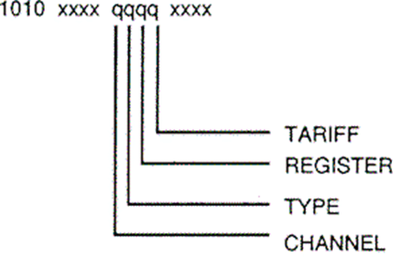
Зураг C.3 – Бүлэг өгөгдлийн байт хуваарилалт

Тохирох байтын байрлалын нэг нь тэр талбар бүх боломжит утгыг хүлээн авсан болохыг заана. Тэг нь талбар тогтоогдсон болохыг заана. Ийм байдлаар, бүх CHANNEL 1 дэх бүртгэгч уншигдсан эсвэл бүх REGISTER 1 дэх ганцаарчилсан тодорхой суваг дах бүртгэл устгагдсан гэм мэтийг хяналтын карт тогтооно.

      - Бүлэг унших жишээ (R2)

Код Mnemonic Data Үйлдэл ба өгөгдлийн хэлбэр

A000 gr_c0_r0_t0 0000 Group read Channel 0 Type 0 Reg. 0 Tariff 0

ТАЙЛБАР Энэ нь Бүртгэгчийн ангилал (Код = 0000) дах Ch. 0 Type 0 Register 0 Tariff 0 –г хялбар уншихтай адил.

A080 gr_c*_r0_t0 0000 Group read Ch. * Type 0 Register 0 Tariff 0

Энэ команд нь REGISTER 0, TYPE 0 ба TARIFF 0 –ын бүх бүртгэлийг найман СУВАГаас бүгдээс нь уншиж/заалт авна. Энэ тохиолдолд өгөгдлийн талбарын команд нь 0000, 1000, 2000 ... 6000 эсвэл 7000 байх ба команд нь ижил утгатай хэвээр үлдэнэ. Сувгийн талбар нь хяналтын карт гэж тооцогдох тул, түүний өөрчлөх нь утгагүй зүйл болно.

A040 gr_*_c0_t0 0000 Group read Channel 0 All Types Register 0 Tariff 0

Энэ команд REGISTER 0 ба TARIFF 0 дах бүх DATA TYPES CHANNEL 0 уншина.

A020 gr_c0_r*_t0 0000 Group Read Ch. 0 Type 0 Register * Tariff 0
Энэ команд TYPE 0 ба TARIFF 0 –ын бүх REGISTERs CHANNEL 0 уншина.
A010 gr_c0_r0_t* 0000 Group Read Ch. 0 Type 0 Register 0 All Tariffs
This команд TARIFF тарифын дагуу CHANNEL 0, TYPE 0, REGISTER 0 бүх бүртгэлийг уншина.

      - Бүлэг устгах жишээ (W2)

Код | Mnemonic | Data | Үйлдэл ба өгөгдлийн хэлбэр
A010 | ge_c0_r0_t* | 0000 | Group Erase Ch. 0 Type 0 Register 0 Tariff *
Энэ команд CHANNEL 0, TYPE 0, REGISTER 0 –оос бүх TARIFFs-г устгана.
A0FF ge_* 0000 Бүлэг бүх хяналтыг устгана.
Энэ команд Бүртгэгч ангилал дах өгөгдлийн бүх бүртгэлийг устгана.

    - Өргөтгөсөн үйлдэл

Өргөтгөсөн үйлдэл ангилал нь 4k (дөрвөн мянган) хуудсыг цаашдын өргөтгөлд нөөцөлнө.

    - Хувьсах өгөгдлийн ангилал

C.4.6.1 Хувьсах кодлол

Хувьсах өгөгдөл нь тоолуурын төлөвийг төлөөлөн илэрхийлэх ба хөдөлгөөнт утга эсвэл үзүүлэлтийг агуулна. Энэ нь цаг хугацаа, огноо ба сүүлийн хуримтлалаас хойшхи цаг хугацаа ба өдрийг багтаана. Энэ бүлгийн өгөгдлийн формат/хэмжээ хэлбэр нь тодорхой ба мөрдөгдөх ёстой. Зарим өгөгдлийн талбар нь өгөгдлийн хувьсагч урттай байж болно. Тэдгээрийг арын + тэмдэгтээр тэмдэглэнэ.. Хэрэв тоолуураас хүлээн авсан өгөгдлийн урт хүлээсэн үр дүнтэй нийцэхгүй бол, тоолуур ямар үйлдэл хийхээ шийдэж болно, тухайлбал хасах/тайрах, үл хэрэгсэх, алдааны мэдээлэл г.м. Энэ бүлэгт кодчилол нь түрүүний ангилал дах шиг ухаалаг/хүчтэй биш.

Код | (binary)
1100 | t t t t | xxxx | xxxx t t t t = Variable TYPE  0000 = Time and Date Related Items 0001 = Data Related Items
1100 | xxxx | vvvv | :  1111 = RESERVED  vvvv vvvv vvvv = VARIABLE Identifier
C.4.6.2 Хувьсах өгөгдлийн жишээ

Код | Mnemonic |  | Өгөгдөл Үйлдэл ба өгөгдлийн хэлбэр
C000 | time_date |  | yymmddhhmmss Time and Date (decimal)
C001 | time_date_cal |  | yymmddhhmmsswwn Time, Date, Week and Day (decimal)
 |  |  | ww = week number (1 - 53)
 |  |  | n = day of week (1 = Monday)
C002 | day_season |  | ddddss Day Counter and Season Number
 |  |  | dddd = day counter in days
 |  |  | ss = season number
C003 | time_date_cals |  | yymmddhhmmsswwnz Time, Date, Week, Day and Summer
 |  |  | as C001 with
 |  |  | z = summer time flag
 |  |  | (1 = active)
C004 C006  C100 | day_count  last_com_date  c0_cum_counter |  | d+ or d+.d Day Counter (decimal)  i.e. ddd or ddd.d  yy-mm-dd hh:mm Last Programming Mode  Communication Date & Time Stamp (Time is optional)  n+ Ch. 0 Cumulation Counter (decimal)
C107 | c7_cum_counter |  | n+ Ch. 7 Cumulation Counter (decimal)
C110 | c0_fail_count |  | n+ Ch. 0 Power Fail Counter (decimal)
C111 | c1_fail_count |  | n+ Ch. 1 Power Fail Counter (decimal)

C100 | c0_cum_counter | Communication Date & Time Stamp (Time is optional)  n+ Ch. 0 Cumulation Counter (decimal)
C107 | c7_cum_counter | n+ Ch. 7 Cumulation Counter (decimal)
C110 | c0_fail_count | n+ Ch. 0 Power Fail Counter (decimal)
C111 | c1_fail_count | n+ Ch. 1 Power Fail Counter (decimal)

C117 | c7_fail_count | n+ | Ch. 7 Power Fail Counter (decimal)
C120 | c0_over_count | n+ | Ch. 0 Overvoltage Counter (decimal)
C127 | c7_over_count | n+ | Ch. 7 Overvoltage Counter (decimal)
C130 | c0_under_count | n+ | Ch. 0 Undervoltage Counter (decimal)
C137 | c7_under_count | n+ | Ch. 7 Undervoltage Counter (decimal)
C140 | battery_time | n+ | Battery Hour Counter (decimal)
C150 | error | n+ | Error Code
C151 | rev_run | n+ | Reverse-Running Flag

    - Үзүүлэлтийн өгөгдлийн ангилал

      - Үзүүлэлтийн өгөгдөл кодлох

Үзүүлэлтийн өгөгдөл нь тогтмол байнгын утга эсвэл үзүүлэлтийг агуулах ба тоолуурын хэв маяг тохируулга эсвэл программчлалыг илэрхийлнэ. Эдгээрт суваг таних загвар/маяг, таних дугаар ба түлхүүр үг зэрэг орно. Энэ бүлгийн өгөгдлийн формат/хэмжээ хэлбэр нь тодорхой ба мөрдөгдөх ёстой. Зарим өгөгдлийн талбар нь өгөгдлийн хувьсагч урттай байж болно. Тэдгээрийг арын + тэмдэгтээр тэмдэглэнэ.. Хэрэв тоолуураас хүлээн авсан өгөгдлийн урт хүлээсэн үр дүнтэй нийцэхгүй бол, тоолуур ямар үйлдэл хийхээ шийдэж болно, тухайлбал хасах/тайрах, үл хэрэгсэх, алдааны мэдээлэл г.м. Энэ бүлэгт кодчилол нь түрүүний ангилал дах шиг ухаалаг/хүчтэй биш. Тодорхойгүй байдлаас урьдчилан сэргийлэх нэг арга нь түүний дотоод хэмжээсийг хамрах өгөгдлийн бүртгэлийг загварчилсан уншилт гүйцэтгэх явдал юм.
Код (binary)
1101 t t t t xxxx xxxx t t t t = Parameter TYPE
0000 = General Data
Items 0001 = Communications
0010 = Configuration
0011 = RESERVED
:
1111 = RESERVED
1101 xxxx pppp pppp pppp pppp = PARAMETER Identifier
      - Үзүүлэлтийн өгөгдлийн жишээ

Код  D000 D001 | Mnemonic  id_1 id_2 |  | Data  n⁺ n⁺ |  | Үйлдэл ба өгөгдлийн хэлбэр  Identification Number 1  Identification Number 2
 |  |  |  |  | :
D00F | id_par |  | n+ |  | Parameter Set ID
D007 | id_8 |  | n+ |  | Identification Number 8
D010 | season1_length |  | n+ |  | Season 1 Length in Days
 |  |  |  |  | :
D01F | season16_length |  | n+ |  | Season 16 Length in Days
D104 | pass4_1 |  | pppp |  | 4 Character Password 1
D114 | pass4_2 |  | pppp |  | 4 Character Password 2
 |  |  |  |  | :
D174 | pass4_8 |  | pppp |  | 4 Character Password 8
D105 | pass5_1 |  | ppppp |  | 5 Character Password 1
D106 | pass6_1 |  | pppppp |  | 6 Character Password 1
D107 | pass7_1 |  | ppppppp |  | 7 Character Password 1
D108 | pass8_1 |  | pppppppp |  | 8 Character Password 1
D110 | address |  | n+ |  | 32 Character Address
D200 | ctype0 | n+ |  | Channel 0 Type
D201 | ctype1 | n+ |  | Channel 1 Type
D202 | ctype2 | n+ |  | Channel 2 Type
D203 | ctype3 | n+ |  | Channel 3 Type

C.4.8 Үйлдвэрлэгчийн зориулалттай кодлолт

Үйлдвэрлэгч бүр кодын зай дах энэ бүсийг тэдгээрийн өөрсдийн зорилго зориулалтаар ашиглаж болно. Кодлолт ба өгөгдлийн хэлбэрийн хувьд үйлдвэрлэгч нээлттэй чөлөөтэй байдаг.
Код (binary)
1111 xxxx xxxx xxxx

  - Загварчилсан гүйцэтгэл ( E2 команд )

Улирлын солигдол эсвэл хүйтэн эхлэх зэрэг урьдчилан тогтоосон үйлдэл хэрэгсэл гүйцэтгэх хэрэглэгчийн хүсэлтийг загварчилсан гүйцэтгэл зөвшөөрнө.
Кодлолтын арга нь өгөгдлийн талбар ашиглан үзүүлэлтийг дамжих боломжтой болгоно. Команд үзүүлэлт шаардахгүй үед бага хаалт хоосон үлдэнэ. Кодын ангилалыг доор үзүүлэв.
Код ангилал
0xxx Гүйцэтгэх
1xxx НӨӨЦӨЛСӨН
:
Exxx
Fxxx Manufacturer-specific

    - Гүйцэтгэх кодлолт

Гүйцэтгэл ангилал нь тоолуурыг тодорхой үйлдэл гүйцэтгэхэд нөлөөлөх/хүргэх командыг тодорхойлно. Кодлолт нь дараах шиг байна:

Код (binary)

0000 ssss xxxx xxxx ssss = Execution SET
0000 = General commands
0001 = Test/calibration
0010 = RESERVED
:
1111 = RESERVED
0000 xxxx cccc cccc cccc cccc = Execution COMMAND

Гүйцэтгэлийн жишээ

Код |  | Mnemonic |  | Data | Үйлдэл ба өгөгдлийн хэлбэр
0000 |  | long_readout |  | 0000 | Long Readout
0000 |  | short_readout |  | 0001 | Short Readout
0000 |  | register_readout |  | 0002 | Register Readout
0000 |  | season_readout |  | 0003 | Season Readout
0000 |  | lp_readout |  | 0004 | Load Profile Readout
0000 |  | var_readout |  | 0005 | Variable Readout
0000 |  | par_readout |  | 0006 | Parameter Readout
0001 |  | season_change |  | - | Perform a season change (cumulation)
0002 |  | cold_start |  | - | Perform a cold start (initialise)
0003 |  | cum_input_reset |  | - | Neutralize Cumulation Inputs
0100 | rcr_test |  | - Activate Ripple-Control-Unit Self-Test
0101 | cal_on |  | - Calibration Mode On
0102 | cal_off |  | - Calibration Mode Off
Дээрх хүснэгтэд олон өөр өөр заалт/уншилт тодорхойлсон. Тэдгээр нь энэ хавсралтад тогтоосон дараах таван өгөгдлийн мужид суурилсан мэдээлэл агуулна: Register, Season, Load Profile, Variable and Parameter.
Дараах хүснэгтэд аль өгөгдлийн ангилал ямар командын хариуд дамжуулалт хийхийг заасан.
Long Readout Register + Season + Load Profile
Short Readout Register + Season
Register Readout Register
Season Readout Season
Load Profile Readout Load Profile
Variable Readout Variable
Parameter Readout Parameter

Урт заалт авалт/уншилт нь Data Readout "data message"-с ачааллын илэрхийлэмжтэй тоолуурт илгээсэн өгөгдөлд хамаарна. Богино заалт авалт/уншилт нь Data Readout "data message"-с ачааллын илэрхийлэмжгүй тоолуурт илгээсэн өгөгдөлд хамаарна. Бүх уншилт/заалтын хувьд, тоолуурын илгээсэн өгөгдлийг энэ хавсралтад тодорхойлсон загварчилсан код ашиглан таниулан тогтооно. Заалт уншилт нь бие даасан болохыг батлахад, өгөгдлийг дангаар таниулах ба ойлгохын тулд бүх холбогдох мэдээлэл оролцсон, байгаа бүх сувгийн сувгийн маягын бүртгэлийг тоолуур агуулна. Зөвхөн нэг сувагтай (channel 0) цахилгааны тоолуурын хувьд, "D200(x)" өгөгдлийн багц заалт/уншилтад заавал байх ёстой, үүнд x нь цахилгаан эрчим хүчний сувгийн маяг загварыг илэрхийлнэ. Жишээ нь, хийн сувагтай (1 дүгээр сувагт) ба дулааны сувагтай (5 дугаар сувагт) тоолуурт, өгөгдлийн багц нь сувгийн маяг тодорхойлогч "D201(y)" ба "D205(z)" агуулна, үүнд y бa z нь хийн ба дулааны зориулалттай болохыг тус тус илэрхийлнэ.

C.5.2 Үйлдвэрлэгчийн тусгай кодлол

Үйлдвэрлэгч бүр кодын зай дах энэ бүсийг тэдгээрийн өөрсдийн зорилго зориулалтаар ашиглаж болно. Кодлолт ба өгөгдлийн хэлбэрийн хувьд үйлдвэрлэгч нээлттэй чөлөөтэй байна.

Код (binary)
1111 xxxx xxxx xxxx

C.6 Цахилгааны хэмжил : сувгийн маяг 0

Дараах тодорхойлолт нь цахилгаан эрчим хүчний тооцооны сувгийн маяг загвар юм.

Код | (binary)
0ccc | xxxx | xxxx | xxxx | ccc = CHANNEL (000 = channel 0)
0xxx | ddxx | xxxx | xxxx | dd = DATA TYPE
00 = Current Value = Energy (i.e. Energy-Tariff 1 with units kWh)
01 = Integrated = Demand(i.e. Demand-Tariff1 with units kW)
10 = Sum of Integrated = Cumulative Demand (i.e. Cumulative Demand
1 with units kW)
11 = RESERVED
0xxx xxr r r r r r xxxx r r r r r r = REGISTER see below
0xxx xxxx xxxx t t t t t t t t = TARIFF
0000 = Total
0001 = Tariff 1
0010 = Tariff 2
:
1111 = Tariff 15
REGISTER кодлолт (binary):
00 0000 = Register 0 = |+Ai| + |+Ac|
00 0001 = Register 1 = |Ai| + |Ac|
00 0010 = Register 2 = |+Rc|
00 0011 = Register 3 = |Rc|
00 0100 = Register 4 = |+Ri|
00 0101 = Register 5 = |Ri|
00 0110 = Register 6 = (|+Ai| +|+Ac|) + (|Ai| + |Ac|)
00 0111 = Register 7 = (|+Ai| + |+Ac|)  (|Ai| + |Ac|)
00 1000 = Register 8 = |+Ri| + |+Rc|
00 1001 = Register 9 = |Ri| + |Rc|
00 1010 = Register 10 = |+Ri| + |Rc|
00 1011 = Register 11 = |+Ri| − |Rc|
00 1100 = Register 12 = |Ri| + |+Rc|
00 1101 = Register 13 = |Ri| − |+Rc|
00 1110 = Register 14 = |+Ri| + |Ri|
00 1111 = Register 15 = |+Ri| − |Ri|
01 0000 = Register 16 = |+Rc| + |Rc|
01 0001 = Register 17 = |+Rc| − |Rc|
01 0010 = Register 18 = |+Ri| + |Ri| + |+Rc| + |Rc|
01 0011 = Register 19 = |+Ri| − |Ri| + |+Rc| − |Rc|
01 0100 = Register 20 = |+Ri| − |Ri| − |+Rc| + |Rc|
01 0101 = Register 21 = sqrt( (|+Ai| + |+Ac|)2 + |+Ri|2)
01 0110 = Register 22 = sqrt( (|-Ai| + |Ac|)2 + |+Rc|2)
01 0111 = Register 23 = sqrt( (|-Ai| + |Ac|)2 + |Ri|2)
01 1000 = Register 24 = sqrt( (|+Ai| + |+Ac|)2 + |VRc|2)
01 1001 = Register 25 = sqrt( (|+Ai| + |+Ac|)2 + (|+Ri| + |Rc|)2 )
01 1010 = Register 26 = sqrt( (|-Ai| + |Ac|)2+ (|+Rc| + |Ri|)2 )
01 1011 = Register 27 = sqrt( (|+Ai| + |+Ac| + |Ai| + |Ac|)2+ (|+Ri| + |+Rc| + |Ri| + |Rc|)2 )
01 1100 = Register 28 = sqrt( (|+Ai| + |+Ac|)2 + (|+Ri| + |Rc|)2 )  sqrt( (|Ai| + |Ac|)2  (|+Rc| + |Ri|)2 )
01 1101 RESERVED
:
11 1111 RESERVED

Энэ бүлгийн тодорхойлолтод, хэмжлийн хавтгайг бодит ба хуурмаг хоёр тэнхлэгтэй гэж тооцно. Бодит тэнхлэгийг А, ба хуурмаг тэнхлэгийг R гэж тэмдэглэнэ. Эерэг (+) нь баруун эсвэл дээш, сөрөг (-) нь зүүн эсвэл доор байхаар тооцогдоно. Хэмжлийн хавтгайн жишиг нь +A хагас тэнхлэгт хатуу тогтоосон гүйдлийн вектор гэж тооцно. Агшин зуурын хүчдлийн вектор нь тухайн үеийн эрчим хүчний дамжуулалтыг тодорхойлох ба гүйдлийн вектортой харьцуулсан фазын өнцөгтэй байна. Гүйдэл ба хүчдэл давхацсан үед фазын өнцөг тэг байх ба цагийн зүүний дагуу эерэг байна. Дөрвөн хэсэгт хавтгайг эерэг бодит тэнхлэгээс эхлэн цагийн зүүний дагуу 1-ээс 4 дугаарлана.
Агшин зуурын гүйдэлтэй харьцуулсан агшин зуурын хүчдэл заах вектор нэгдүгээр хавтгайд байна, эрчим хүч зарцуулалтын бодит бүрэлдэхүүнийг +Ai илэрхийлэх ба +Ri нь эрчим хүч зарцуулалтын хуурмаг эсвэл идэвхигүй бүрэлдэхүүнийг илэрхийлнэ. Хүчдлийн вектор хавтгайн хоёрдох хэсэгт байхад, Ac эрчим хүч зарцуулалтын бодит бүрэлдэхүүнийг, +Rc эрчим хүч зарцуулалтын хуурмаг эсвэл идэвхигүй бүрэлдэхүүнийг илэрхийлнэ. Хүчдлийн вектор хавтгайн гурав дах хэсэгт байхад, -Ai эрчим хүч зарцуулалтын бодит бүрэлдэхүүнийг, -Ri эрчим хүч зарцуулалтын хуурмаг эсвэл идэвхигүй бүрэлдэхүүнийг илэрхийлнэ. Хүчдлийн вектор хавтгайн дөрөв дэх хэсэгт байхад, +Ac эрчим хүч зарцуулалтын бодит бүрэлдэхүүнийг, Rc эрчим хүч зарцуулалтын хуурмаг эсвэл идэвхигүй бүрэлдэхүүнийг илэрхийлнэ. Хэрэв хүчдлийн вектор +R эсвэл R хагас тэнхлэгтэй давхцаж байвал бодит бүрэлдэхүүнгүй, эрчим хүчний зарцуулалтын хуурмаг ба идэвхигүй бүрэлдэхүүн нь сүүлд хэмжсэн идэвхигүй бүрэлдэхүүнтэй ижил маягтай байна гэж тооцно. Хэмжлийн бүх бүрэлдэхүүн нь хугацааны функц гэдгийг тэмдэглэх нь зүйтэй бөгөөд тиймээс +Ai(t) хэмээн тэмдэглэн тодорхойлж болно. Иймээс векторын нийлбэрийн тэгшитгэл нь зөвхөн агшин зуурын утгын хувьд үнэн зөв байна. Тухайн нэг бүртгэгчийн утгыг дараа нь бусад бүртгэгчийн нийлбэр тооцоололд ашиглаж болохгүй,
Register-X <> sqrt(Register-Y2 + Register-Z2).

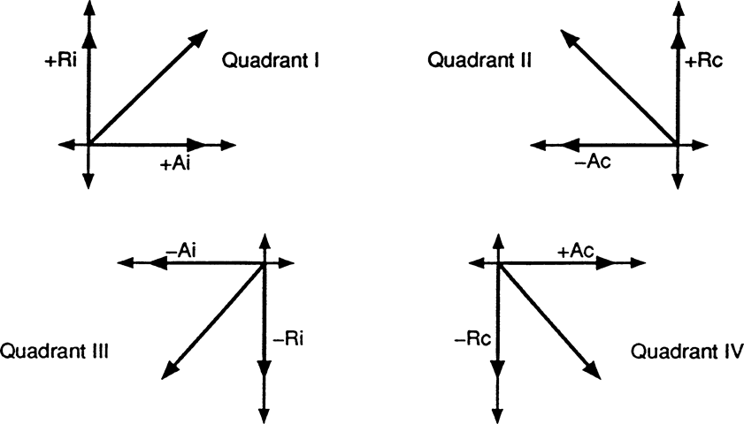

Quadrant | Composante réelle | Composante réactive
1 | +Ai | +Ri
2 | –Ac | +Rc
3 | –Ai | –Ri
4 | +Ac | –Rc

Зураг C.4 – Векторны диаграм I -ээс IV хавтгай дээрх

Хавсралт D

(мэдээллийн)

Нэвтрэх/хандалтын түвшин – хамгаалалтын тогтолцоо

Тарифын хэрэгсэлд нэвтрэлт/хандалтын хориглохын тулд хамгаалалтын өөр өөр түвшин тогтоосон. Тэдгээрийн аль нэг нь эсвэл бүгдийг тарифын хэрэгсэлд ашигласан байж болно.

Нэвтрэх түвшин 1

Нэвтрэхэд зөвхөн энэ протоколын мэдэгдхүүнтэй байхыг шаардана.

Нэвтрэх түвшин 2

Зөв оруулахын тулд нэг эсвэл түүнээс илүү түлхүүр үг шаардана.

Нэвтрэх түвшин 3

Нэвтрэхэд нууц алгоритм бүхий тодорхой зарим өгөгдлийг ашиглах эсвэл битүүмжлэх боломжтой товчлуурын ажиллагааг шаардана.

Нэвтрэх түвшин 4

Тарифын хэрэгслийн тухайд цаашдын холболтын нэвтрэлт зөвшөөрөхөөс өмнө физик бодит оролтыг шаардах ба холбоосыг тогтоох/таслах эсвэл сэлгэгчийн ажиллагаа зэрэг физик/бодит өөрчлөлтийг гүйцэтгэнэ.

Хавсралт Е
(заавал)

METERING HDLC протокол протоколын горим Е-г
шууд дотоод өгөгдөл дамжуулалд ашиглах

IEC 62056-42, IEC 62056-46 бa IEC 62056-53 заасан протоколын стек ашиглана.

Z дамжууллын хурдад сэлгэх шилжилт нь протоколын горим С тэй адил орон зайд байна. Шилжилтийг баталсан мэдээлэл нь батламжилсан/хувилбар сонголтын мэдээлэлтэй адил бүтэцтэй, иймээс шинэ дамжууллын хурдтай боловч (7E1) харьцаатай байна. Батламжилсаны дараа (8N1) хоёртын горим бий болно/тогтоно. Серверийн программд сервер батламжийн мөр тогтмол, энэ нь дамжууллын хурд ба хоёртын горимд (Z Bd. 8N1) мөн нэг зэрэг шилжихэд амархан болгоно.
Тэдгээрийн 7E1 хэмжээ болон утга тэнцүү зүйлийг загварчлах үнэн зөв байтыг нэмэх замаар ACK 2 Z 2 CR LF тэмдэгтийг тэдгээрийн 8 байт тэнцүү зүйлээр орлуулна. Энэ уламжлалт бус арга нь хэрэглэгчид харагдахгүй, хоёул адил шинж чанартай (мөн Зураг E.4-г харна уу). HDLC протоколын Е (W=2) горимыг дэмжих боломжгүй хэрэглэгч Y хэмээн тодорхойлсон протоколын горимд (ердийн протоколын горим C) хариулна. Серверийн (тарифын хэрэгсэл) өргөтгөсөн чадавхи тоолуур таних мөрийн хэсэг болох "\W" буурах дараалалтай холбогдоно. (14 зүйлийг харна уу), 6.3.14)-ын 23) ба 24).

Е.1 Ерөнхий зүйл

Зураг Е.1 – протоколын горим Е –д орох (HDLC)

Е.2 Заалт авах горим ба программын горим

Эдгээр горим нь протоколын дээд давхаргад боловсруулагдана. Тодорхой суваг тогтоосоны дараа "METERING HDLC protocol" өгөгдлийн үнэн зөв боловсруулалтын арга хэмжээ авах ба DLMS суурилсан хэрэглээний программ нэвтрэх эрх, зөвхөн заалт авах унших эсвэл унших/бичих гэх мэтэд хяналт тогтооно.

IEC 62056-42, IEC 62056-46 бa IEC 62056-53 –д зайлшгүй аргачлалыг заасан. Дарааллын бүдүүвч ба шууд дотоод өгөгдөл солилцох протокол, протоколын горим Е , HDLC-д шилжих дарааллын бүдүүвчийг дор үзүүлэв.

Хэрэглэгч (HHU) Сервер (Taрифын хэрэгсэл)

START
Yes
Error ?
No
Yes
Error ?
No
Switchover to protocol mode C until
terminated
No
Yes
W = 2
Yes
Protocol error ?

No
Yes
Data error ?
No
No
Y = 2 ?
No
Yes
Supported ?
No
Yes V = 2 ?
Yes
Switchover to HDLC until terminated
HDLC mode
HDLC Acknowledgement
DATA READOUT
Acknowledgement
REQUEST
IDENTIFICATION

Зураг E.2 – Протокол Е горим дох METERING HDLC шилжилт ба үйлдлийн дарааллын бүдүүвч

Е.3 Е протоколын горимын түлхүүр дарааллын бүдүүвч

Message formats
REQUEST / ? Device Address ! CR LF
IDENTIFICATION / XXX Z Ident CR LF
Acknowledgement ACK 2 Z 2 CR LF
DATA READOUT (A унших/заалт авах горимоос буцах) STX DATA ! CR LF ETX BCC
ТАЙЛБАР Тарифын хэрэгслийн завсарлагын идэвхигүй хугацаа 60 с -ээс 120 с байна, дараа нь эхлэлтийн аливаа цэгээс ажиллагаа шилжинэ.
Е.4 Физик давхарга – Танилцуулга

Ерөнхий бүдүүвч нь “ Жигд бус /асинхрон/ өгөгдөл солилцоонд чиглэсэн холболтын физик давхаргын үйлчилгээ ба үйл ажиллагаа “(IЕС 62056-42 –ыг харах)

DTE (Client) PH-Layer

PH-CONNECT.request

set mode to 300 baud, 7,E,1

DTE (Server) PH-Layer

Send “/ ? Device Address ! CR LF”

Send “/ X X X Z \ 2 Ident CR LF”
change mode to Z baud, 7,E,1
PH-CONNECT.confirm Send “ACK 2 Z 2 CR LF”
change mode to Z baud, 8,N,1

Send “ACK 2 Z 2 CR LF”
PH-CONNECT.indication

PH-DATA.request Send Data Frame

PH-DATA.indication

PH-DATA.indication Send Data Frame
PH-DATA.request

PH-ABORT.request

Send Break Signal l

PH-ABORT.confirm PH-ABORT.indication

Зураг Е.3 – Физик давхаргын команд

IEC 763/02

DTE (Client) PH-Layer

PH-CONNECT.request

set mode to 300 baud, 7,E,1

DTE (Server) PH-Layer

Send “/ ? Device Address ! CR LF”

Send “/ X X X 5 \ 2 Ident CR LF”

Send “ACK 2 5 2 CR LF”

change mode to 9600 baud, 8,N,1

PH-CONNECT.confirm
Send 06H B2H 35H B2H 8DH 0AH

PH-CONNECT.indication

PH-DATA.request Send Data Frame

PH-DATA.indication

PH-DATA.indication Send Data Frame
PH-DATA.reques

Зураг E.4 – Бодит давхаргын команд, зөвхөн нэг горим өөрчилсөн хөнгөвчилсэн жишээ

Е.5 Физик давхаргын команд
PH-CONNECT.request

Нэгэнт PH-CONNECT.request команд энэ холболтын маягаар дуудагдсан бол, PH- Layer давхаргын өгөгдлийн нэгж нь дээр дурьдсан аргачлалын дагуу холболтыг тогтоож эхэлнэ. PhConnType үзүүлэлтээр дамжин хэрэгслийн хаяг дамжигдана . Үүний тулд хэрэгслийн хаягт Lower MAC хаягийг онцгойлон харуулахыг (зүйл 22), 6.3.14) тогтооно.
PH-CONNECT.request нь серверээс (тарифын хэрэгсэл) гарахгүй/ санаачлагдахгүй болохыг анхаарна уу.

PH-CONNECT.confirm

ACK 2 Z 2 CR LF –г эсвэл бусдыг хүлээн авсаны дараа, жишээлбэл серверээс (тарифын хэрэгсэл) NAK мэдээлэл, PH-CONNECT.confirm команд зохих үзүүлэлтийн үр дүнгээр дуудагдана.

Зурвасан мэдээлэл:

ACK 2 Z 2 CR LF METERING HDLC

PH-CONNECT.indication

PH-Layer давхаргын сервэр протоколын горим Е METERING HDLC –г хүлээн зөвшөөрсөний дараа, PH-CONNECT.indication командаар дуудагдах МАС –дэд давхаргыг заана. HDLC ажиллагааны турш завсарлага/хугацаа хэтрэлт HDLC дүрмийг дагана.

PH-ABORT.request

PH-Layer өгөгдлийн нэгж холболтыг салгана.

ТАЙЛБАР BREAK нь хэрэглэгчдэд зөвхөн хязгаарлагдмал, сервер нь хариу өгөхгүй, завсарлага/хугацаа хэтрэлт хэрэглэнэ.

HDLC –ын завсарлага нь IEC 62056-46 стандартад тодорхойлогдсон.

PH-ABORT.confirm

Хэрэглэгч серверээс хэзээ ч хариу хүлээн авахгүй учир PH-Layer өгөгдлийн нэгж үргэлж PH-ABORT.request хүсэлтийг батлах ёстой.

ТАЙЛБАР BREAK нь хэрэглэгчид зөвхөн хязгаарлагдмал, сервер нь хариу өгөхгүй, завсарлага/хугацаа хэтрэлт хэрэглэнэ.

HDLC –ын завсарлага нь IEC 62056-46 стандартад тодорхойлогдсон.

PH-ABORT.indication

BREAK завсарлагыг илрүүлэн, PH-Layer серверийн өгөгдлийн нэгж нь түүний төгсгөлийн автоматоор анхны төлөвт оруулах ба PH-холболтын тасралтыг заах таниулах үйлчилгээний ABORT-ын хэрэглээг дуудна.

Е.6 Өгөгдлийн холбоосын давхарга
ЕС 62056-46 стандартад дэлгэрэнгүй тодорхойлсон болно.

Ном зүй

IEC 62056-61:2002 Цахилгаан эрчим хүчний хэмжил - Тоолуурын заалт, ачаалал ба тарифын хяналтын өгөгдөл дамжуулал- Бүлэг 61: Обьект таниулалтын систем (OBIS)
IEC 62056-62:2002 2002 Цахилгаан эрчим хүчний хэмжил - Тоолуурын заалт, ачаалал ба тарифын хяналтын өгөгдөл дамжуулал- Бүлэг 62: Интерфейсийн ангилал

ISO/IEC 7498-1:1994, Мэдээллийн технологи – Нээлттэй системийн харилцан холболт – Суурь жишиг загвар: Үндсэн загвар/төлөв/маяг

ISO/IEC 7498-2:1989, Мэдээлэл боловсруулах тогтолцоо/систем – Нээлттэй системийн харилцан холболт – Суурь жишиг загвар - Бүлэг 2: Аюулгүй байдлын бүтэц

ISO/IEC 7498-3:1997, Мэдээллийн технологи – Нээлттэй системийн харилцан холболт – Суурь жишиг загвар – Бүлэг 3: Нэршил ба хаяглал

ISO/IEC 7498-4:1989, Мэдээлэл боловсруулах тогтолцоо/систем – Нээлттэй системийн харилцан холболт – Суурь жишиг загвар - Бүлэг 4: Удирдлагын тогтолцоо

ISO/IEC 13239:2000, Мэдээллийн технологи – Систем хоорондын харилцаа холбоо ба мэдээлэл солилцоо – Өндөр түвшний өгөгдөл дамжуулах холбоосын хяналтын (HDLC) ажиллагаа/журам

Товъёог

Товчлол, 17
Нэвтрэх түвшин, 127
Хариу мэдэгдэл/батламж, 37
Хариу мэдэгдлийн зурвасан мэдэгдэл, 37
Жигдрүүлэлт/тэгшитгэх, 29
Эд ангийн байрлал, 29
Батарейгаар ажилладаг тарифын хэрэгсэл, 85
Ном зүй, 137
Тэмдэгт шалгах блок, 35
Зурвасан мэдээллийн блок, 39
Зурвасан мэдээлэл таслалт, 39
Сувгууд, 89
Тэмдэгтийн код, 33
Тэмдэгтийн хэмжээ, 33
Тэмдэгт дамжуулалт, 33
Хэрэглэгч , 19
Coding capabilities, 93
commands R2, R4, W 2, and W 4, 91
Communication modes, 47
control character, 63
current loop, 19
Data link layer, 135
Data message, 37
Data readout, 47, 51, 61
Data transmission protocol, 35
Definitions, 17
Electrical interface, 19, 23
End of data readout, 49, 53, 59
End of transmission, 61
Entering programming mode, 63
Environmental, 33
Error message, 39
escape character, 61
Execute coding, 117
Extended function, 113
Flow chart, 81
Formatted codes, 89
Formatted execution, 117
Formatted reading and writing, 91
Group coding, 109
Group data category, 109
Group erase examples (W 2), 111
Group read examples (R2), 111
HDLC protocol, 129
HHU, 19
Identification message, 37
Levels of access, 61, 127
lighting condition, 33
Load profile coding, 105
Load profile data category, 105
Load profile examples, 109
magnet, 25
Manufacturer specific coding, 117, 119
manufacturer-specific operation, 57
master, 17
message contents, 41
Message definitions, 37
METERING HDLC protocol, 129
Normative references, 15
Optical characteristics, 29
Optical interface, 25
option select message, 37
Parameter data category, 115
Parameter data coding, 115
Parameter data examples, 115
Partial block communication, 65 partial blocks, 39
PH-Layer Primitives, 135
Physical Layer, 133
Physical properties, 19
Programming command message, 39
programming mode, 37, 39
Programming mode, 59, 75, 131
Protocol mode A, 47
Protocol mode B, 49
protocol mode C, 81
Protocol modmode C, 53
Protocol mode D, 61
Protocol mode E (other pro protocols), 61
quality, 33
Reaction and monitoring times, 49, 53, 59
reading head, 25
Readout mode, 73, 131
Receiver, 31
Register coding, 93
Register data category, 93
Register examples, 97
Repeat-request message, 37
Request message, 37
Season coding, 99
Season data category, 99
Season erase examples (W 2), 105
Season read examples (R2), 101
security, 33
server, 19
Signal quality, 33
slave, 19
Switch to programming mode, 47, 51
Syntax diagrams, 71

system security, 61, 127

tariff device, 17, 29

temperature condition, 33

Terms, 17

transmission, 33

Transmission speed, 33

Transmitter, 29

Variable coding, 113

Variable data category, 113

Variable data examples, 113

wake up method, 87

Wavelength, 29

